DARIO NIETO Y GORKA PÉREZ
TAJAMAR | SMR1A
Montaje y Desmontaje
ordenador en superficie

Contenido
Objetivos 2
Desarrollo del Trabajo 3
Desmontaje 3
Montaje 30
Conclusión 44

Objetivos

El objetivo de este trabajo es realizar un desmontaje de un ordenador sobremesa que funciona, tras esto, identificar sus partes, seguidamente, haremos un montaje en superficie y comprobaremos que el ordenador sigue funcionando. Por último, lo montaremos en su carcasa y lo volveremos a arrancar.
Los objetivos son aprender a montar y desmontar un ordenador y conocer sus partes.
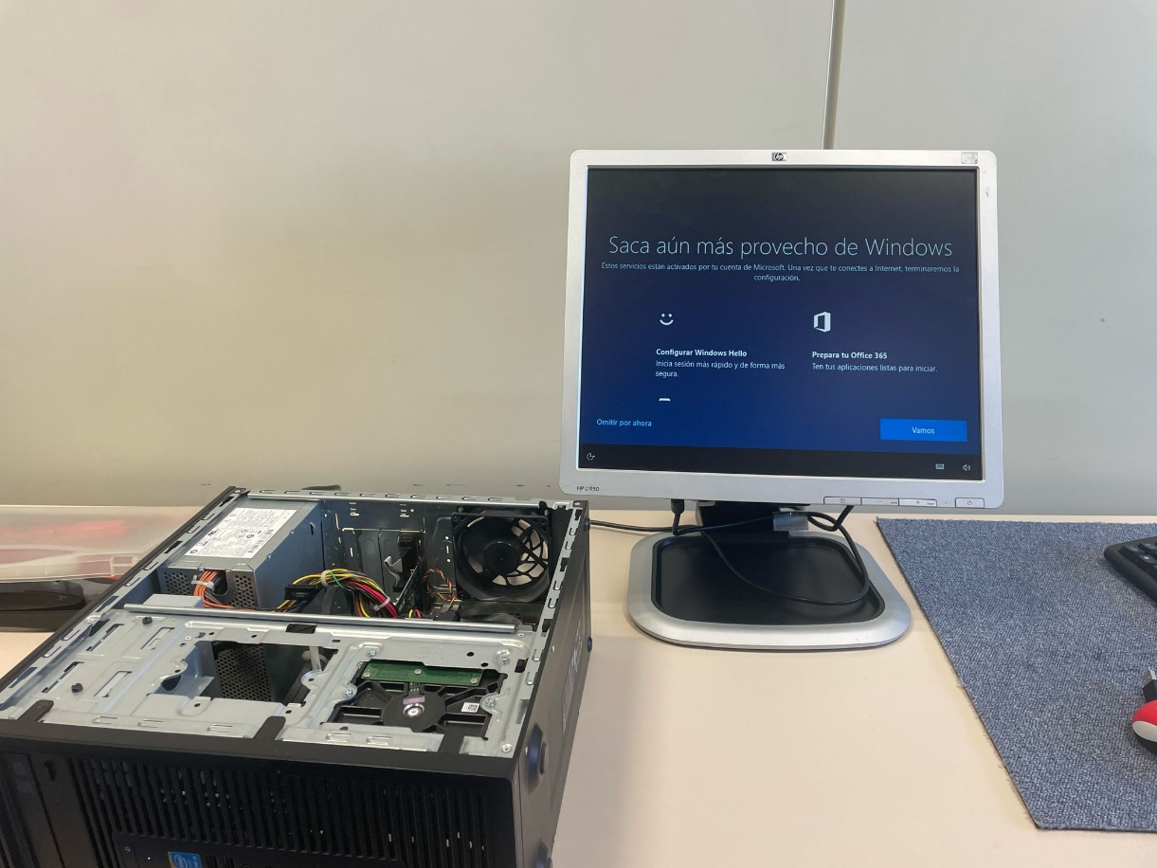

Desarrollo del Trabajo

Desmontaje

Como vemos en la portada inicial, el ordenador arranca perfectamente, aunque tuvimos que quitarle la carcasa para introducir un disco con el sistema operativo ya que no tenía.
Iniciamos quitando la carcasa delantera.
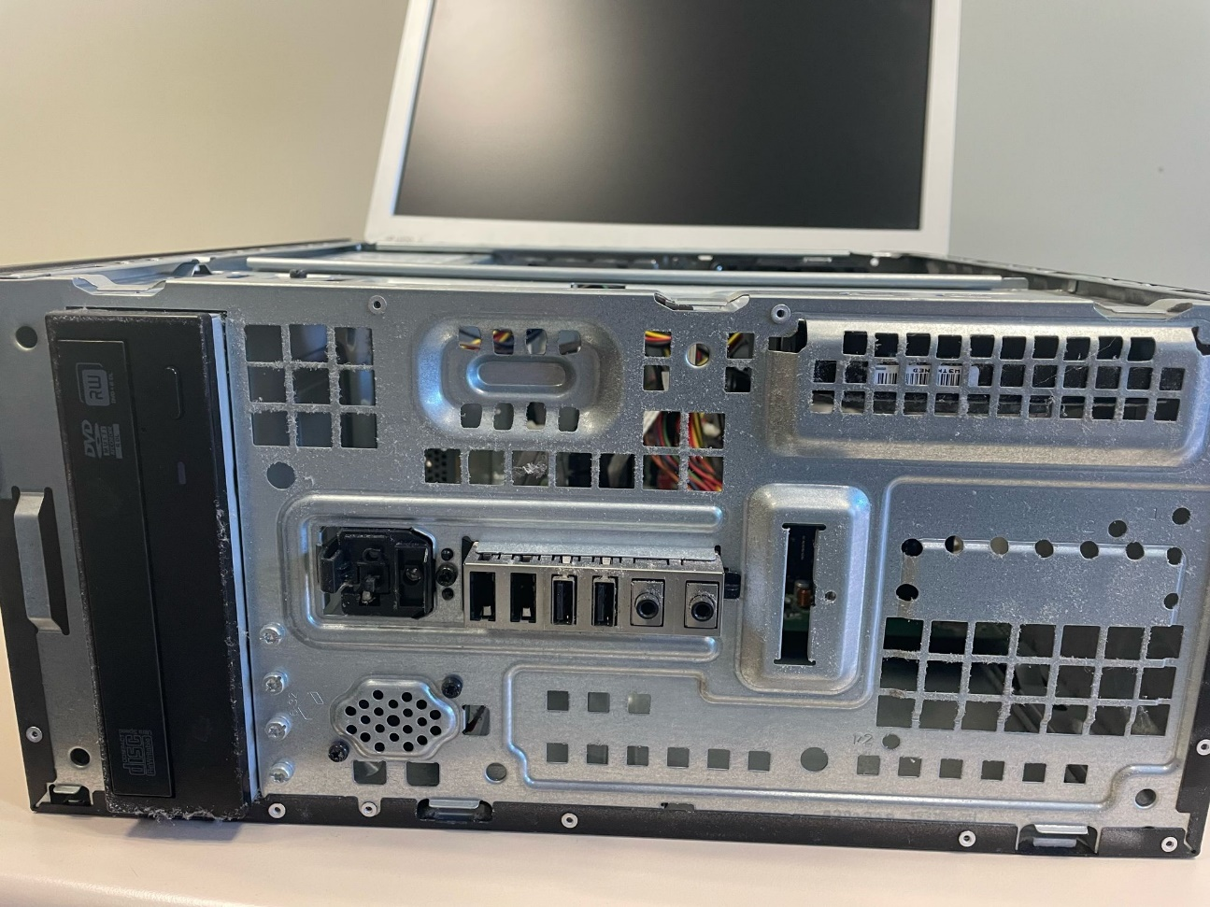

Al girarlo, vemos el soporte del disco SDD (Disco de Estado Sólido), quitamos los tornillos del soporte.
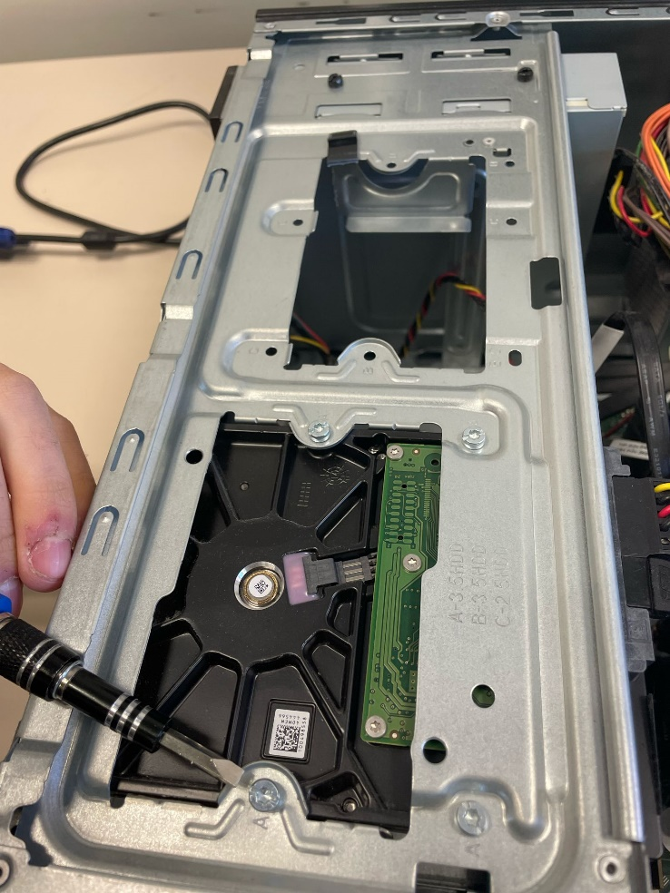

También identificamos dos conectores, el conector SATA que es de controlador de disco, y un Conector Molex de 4 pines.
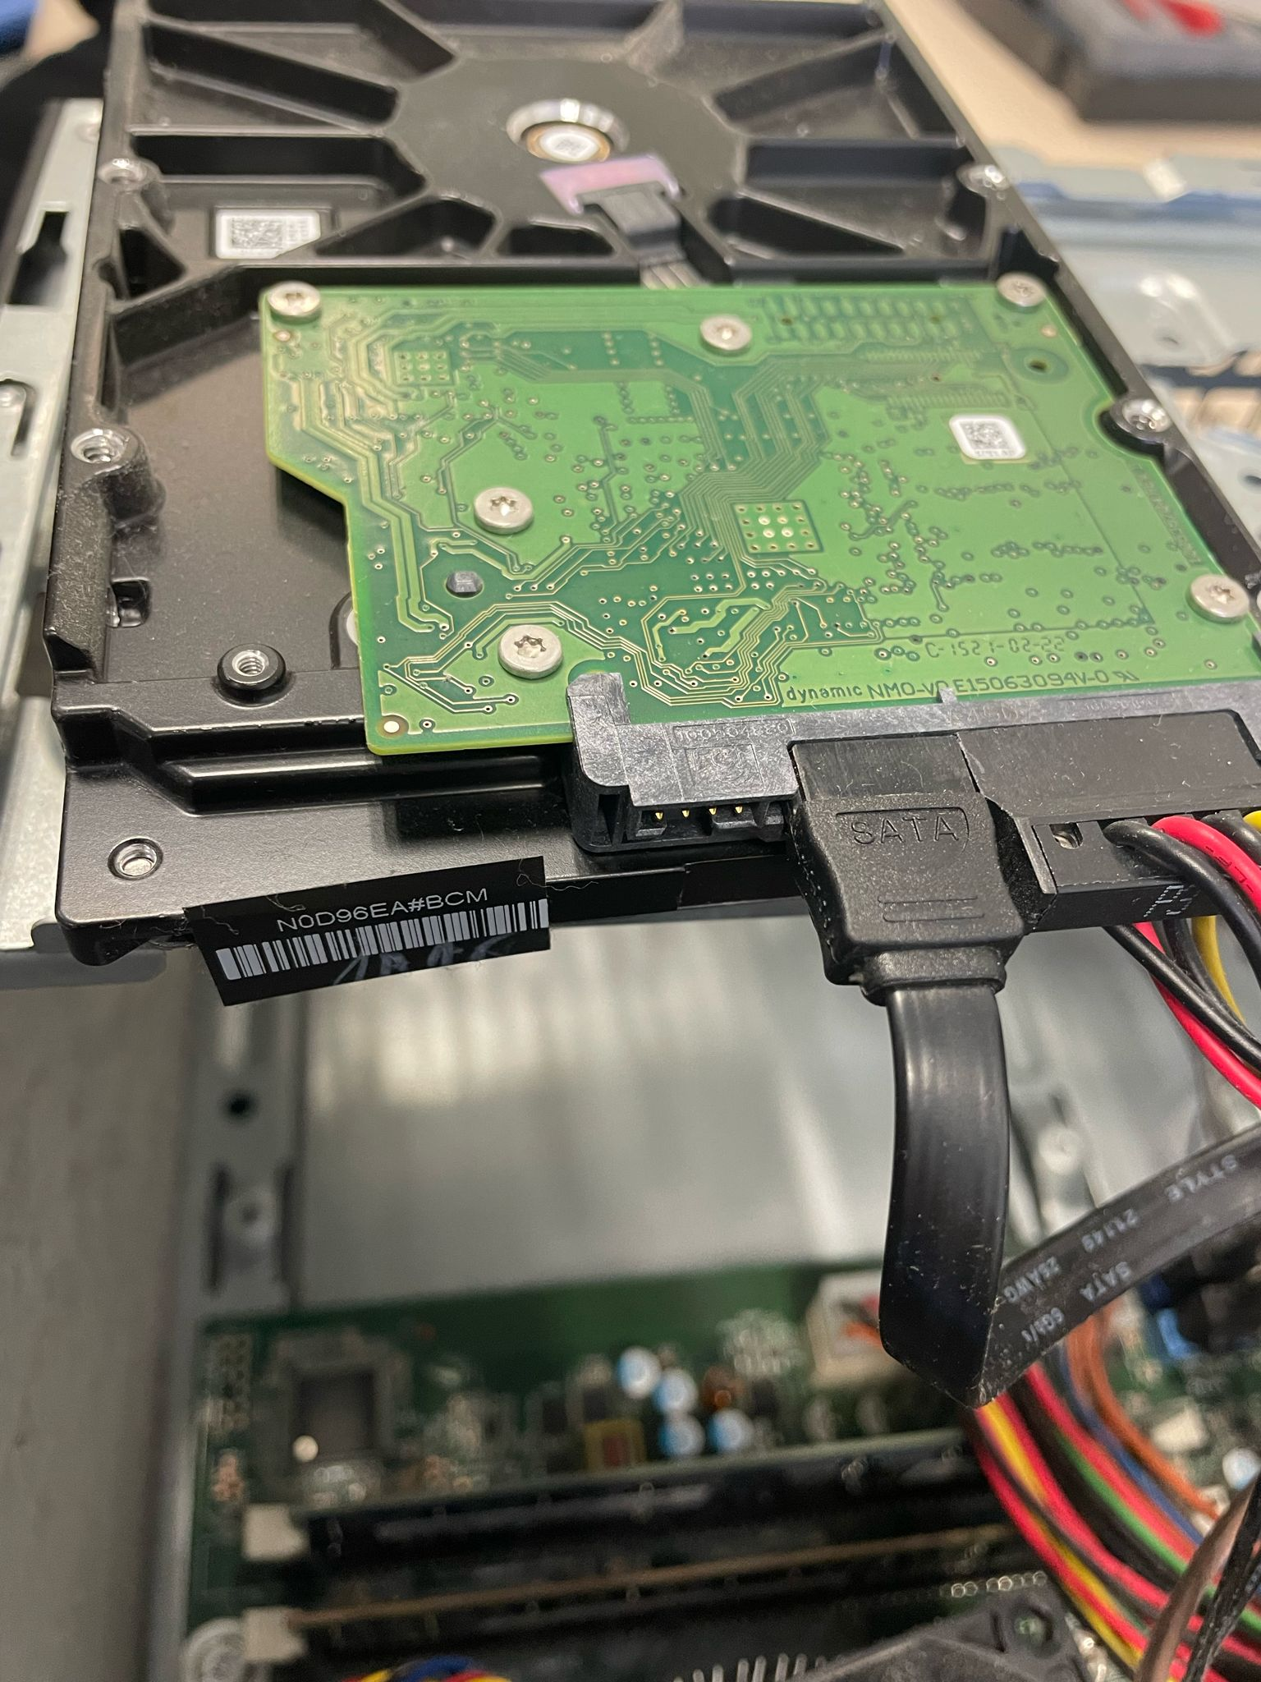

Procedemos a quitarlos y lo colocamos fuera de la caja con su cable SATA.
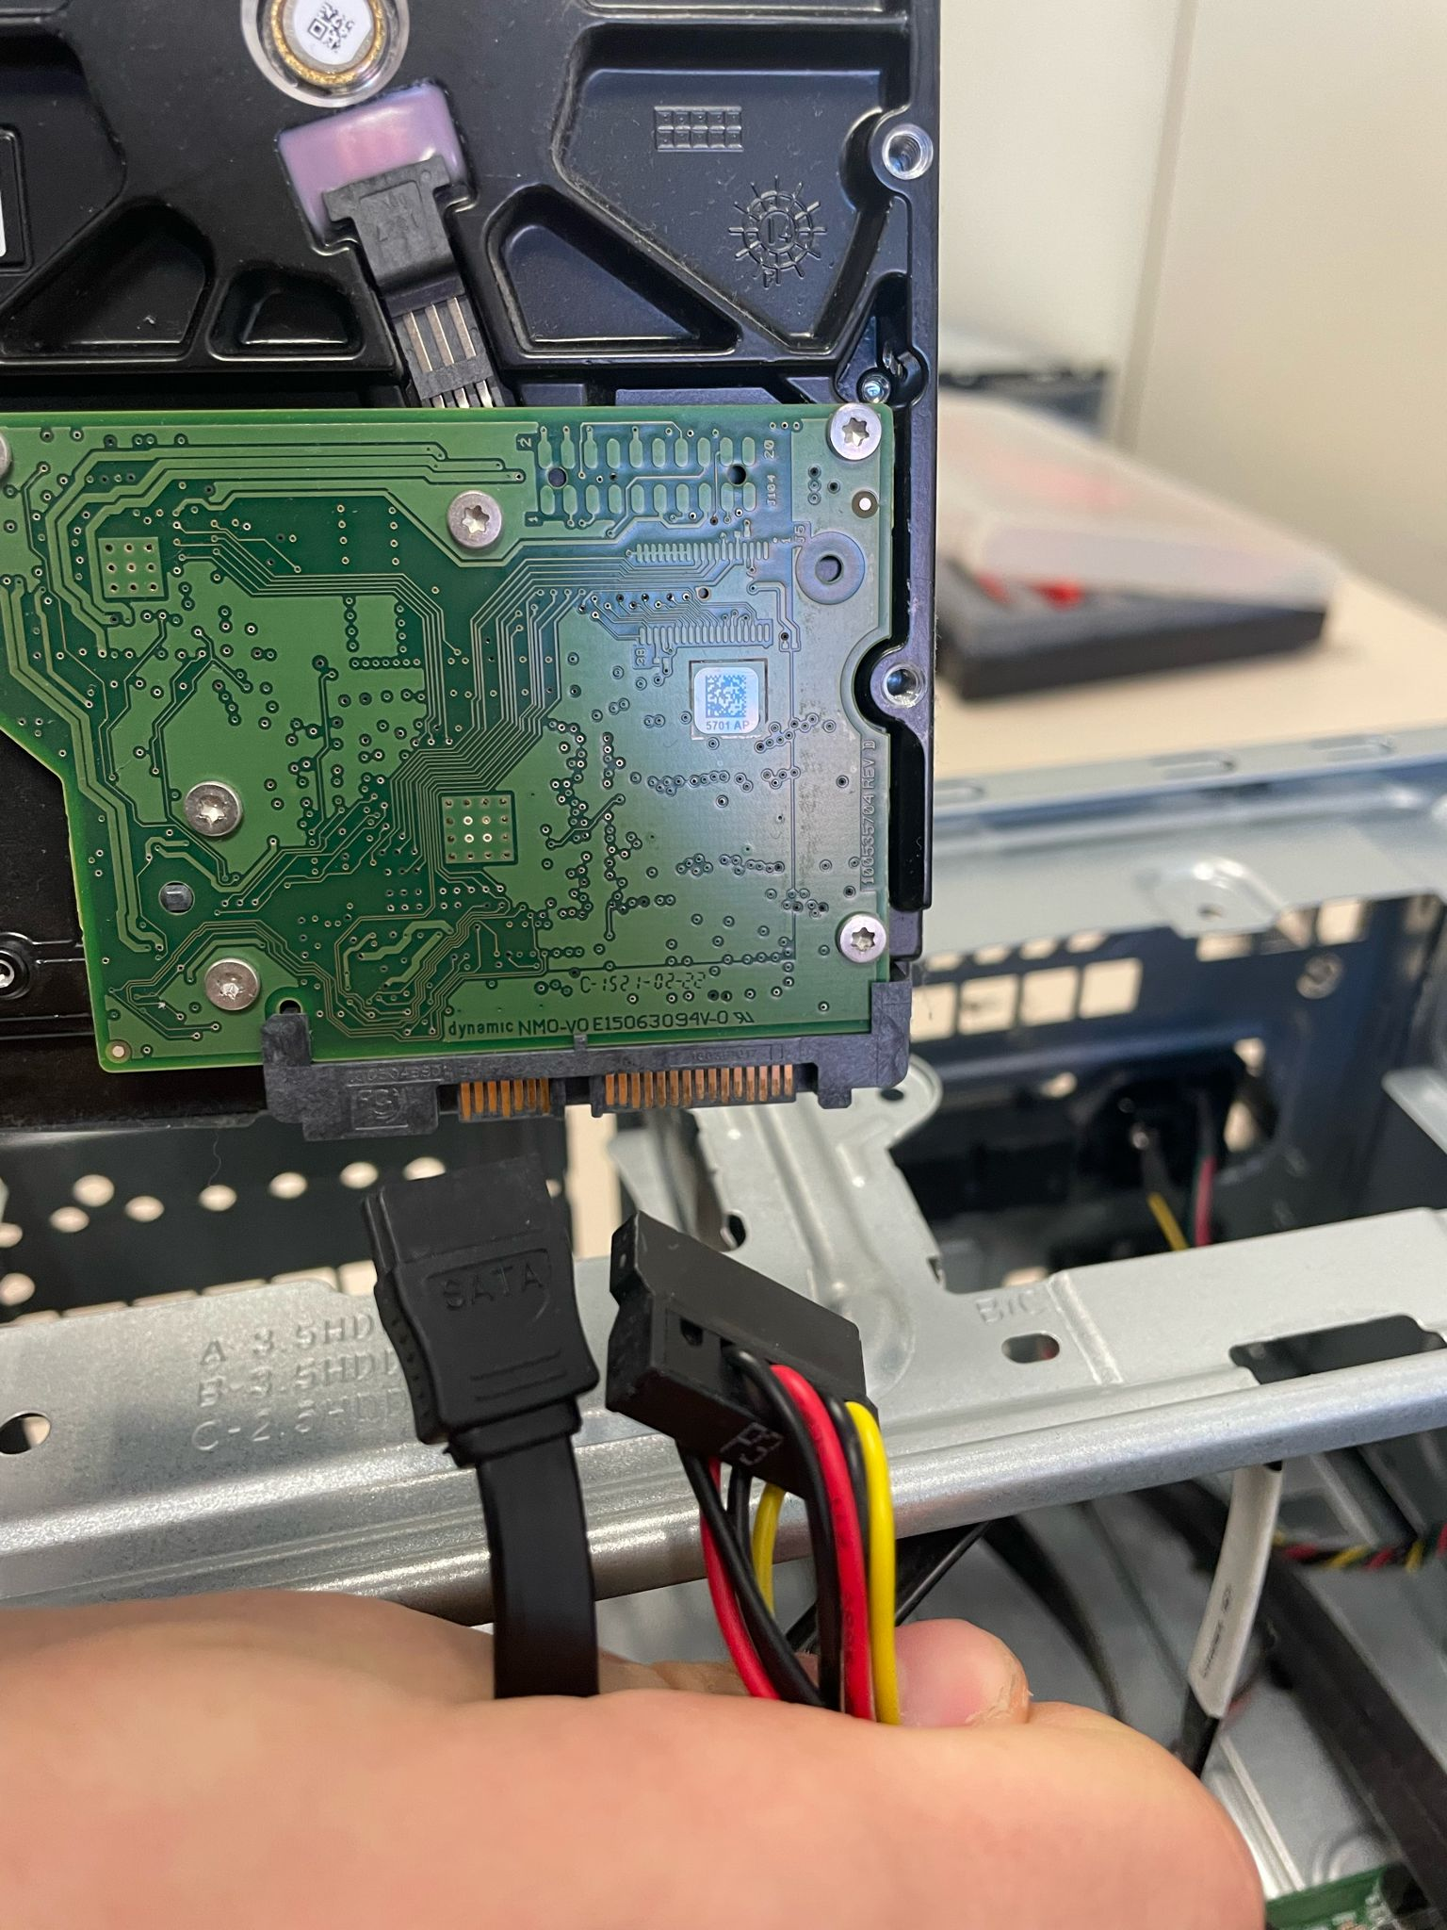

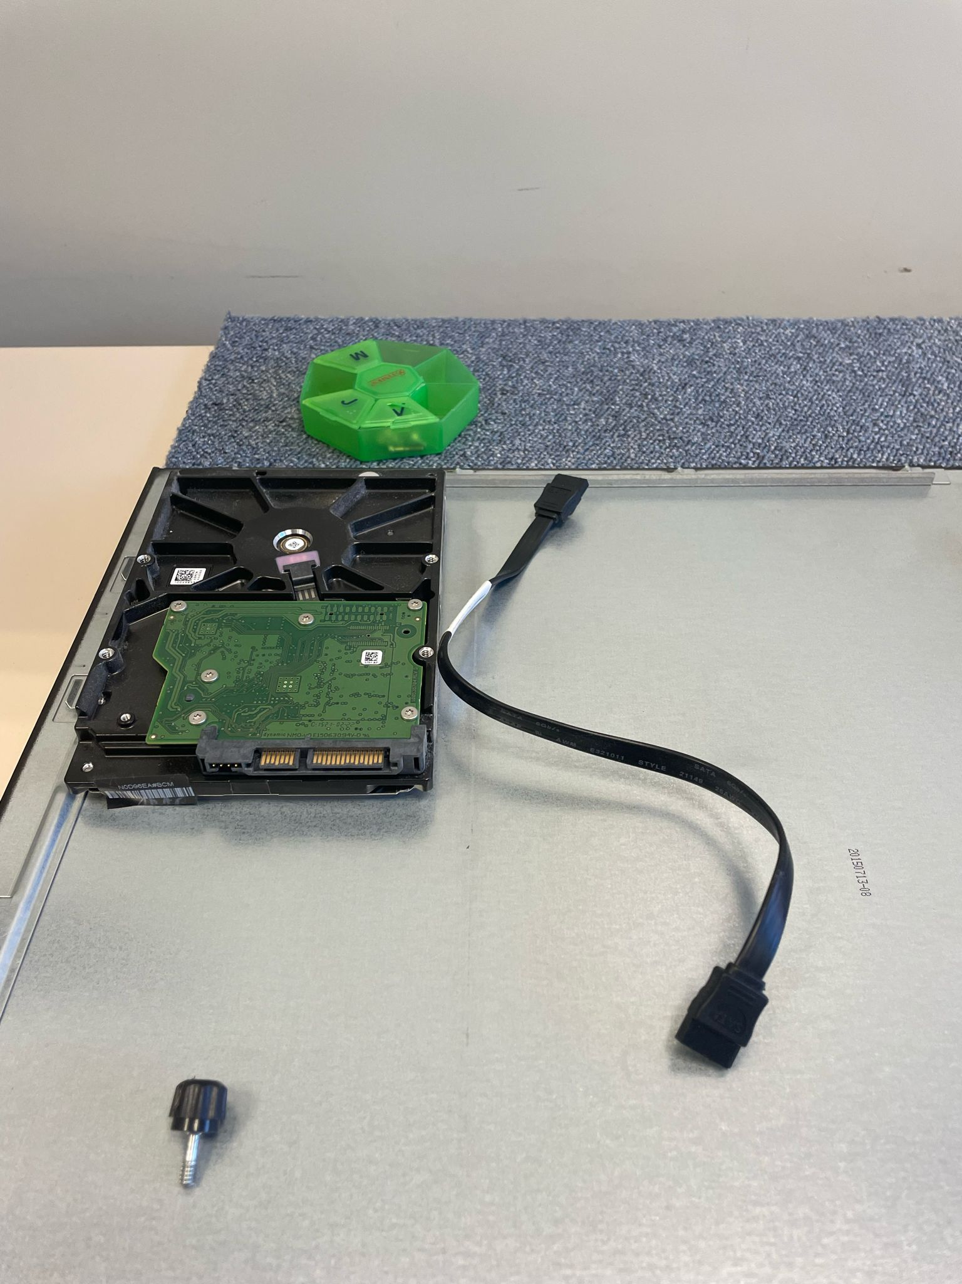

Ahora vamos a trabajar con el lector DVD, quitamos sus tornillos.
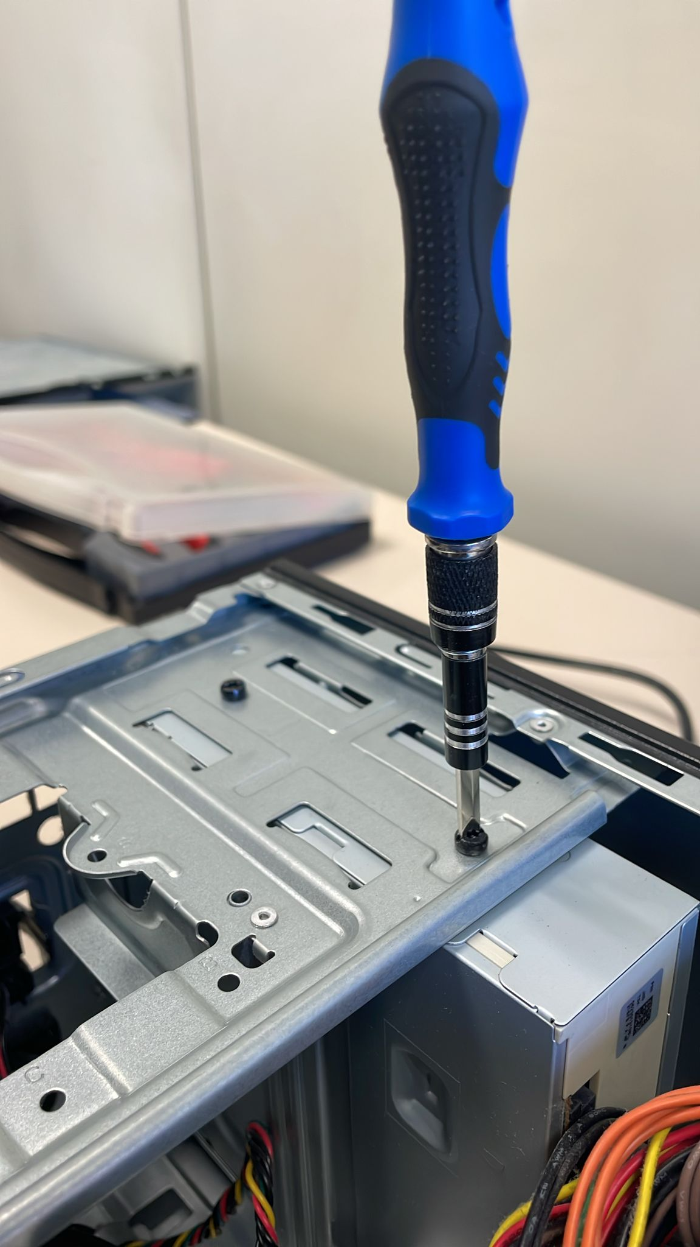

Después de desatornillar, podemos moverlo, pero al igual que el disco, tiene un cable SATA y un Conector Molex de 4 pines, que vamos a desconectar y sacaremos el lector DVD.

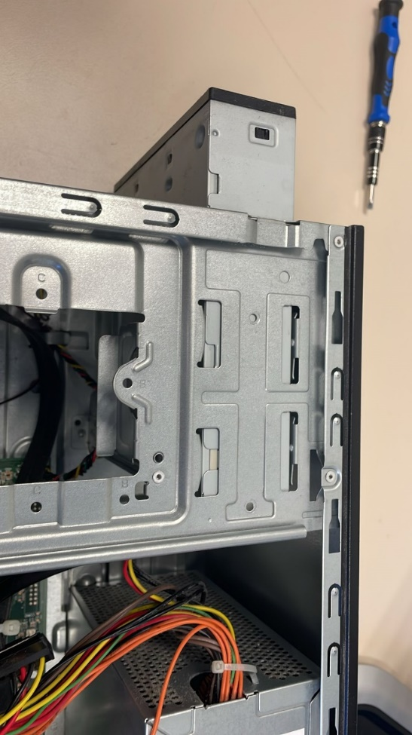
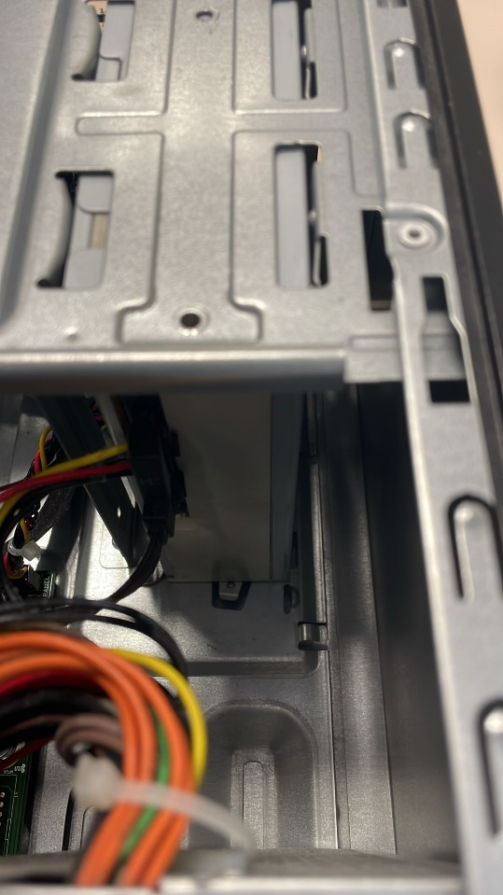

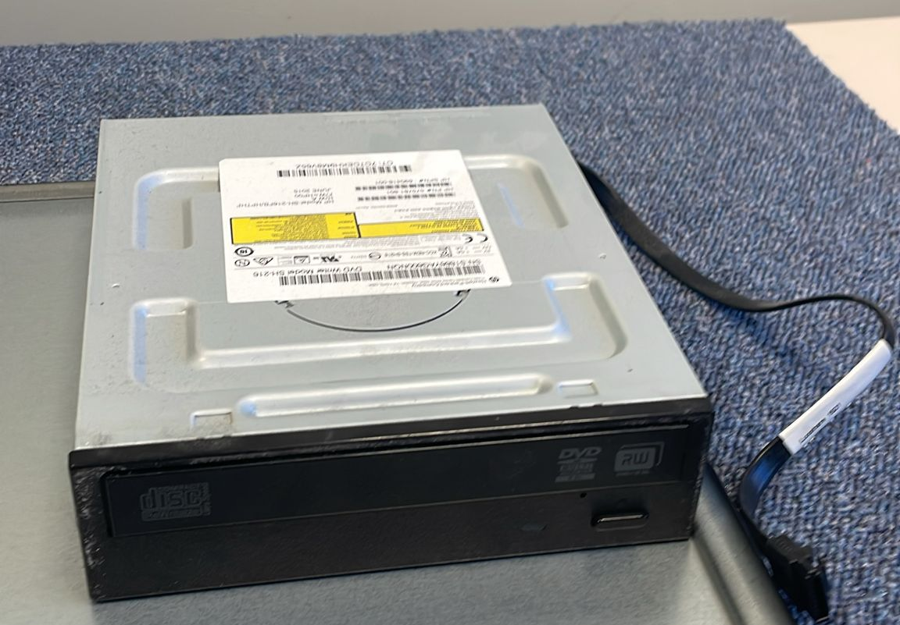
Ahora quitaremos la fuente de alimentación, y comenzaremos desatornillando una serie de tornillos.
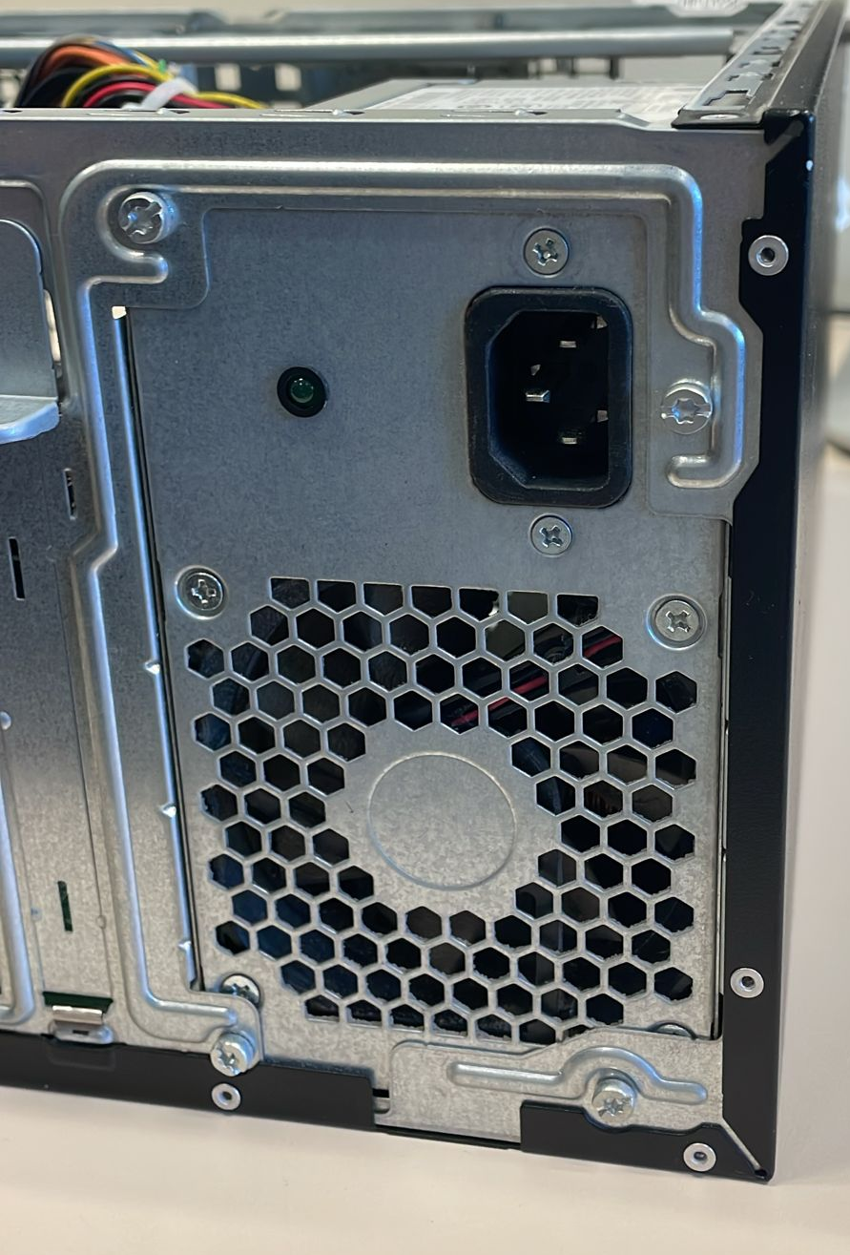

Ahora la podemos sacar, pero falta desconectar los cables que están conectados a la placa base.
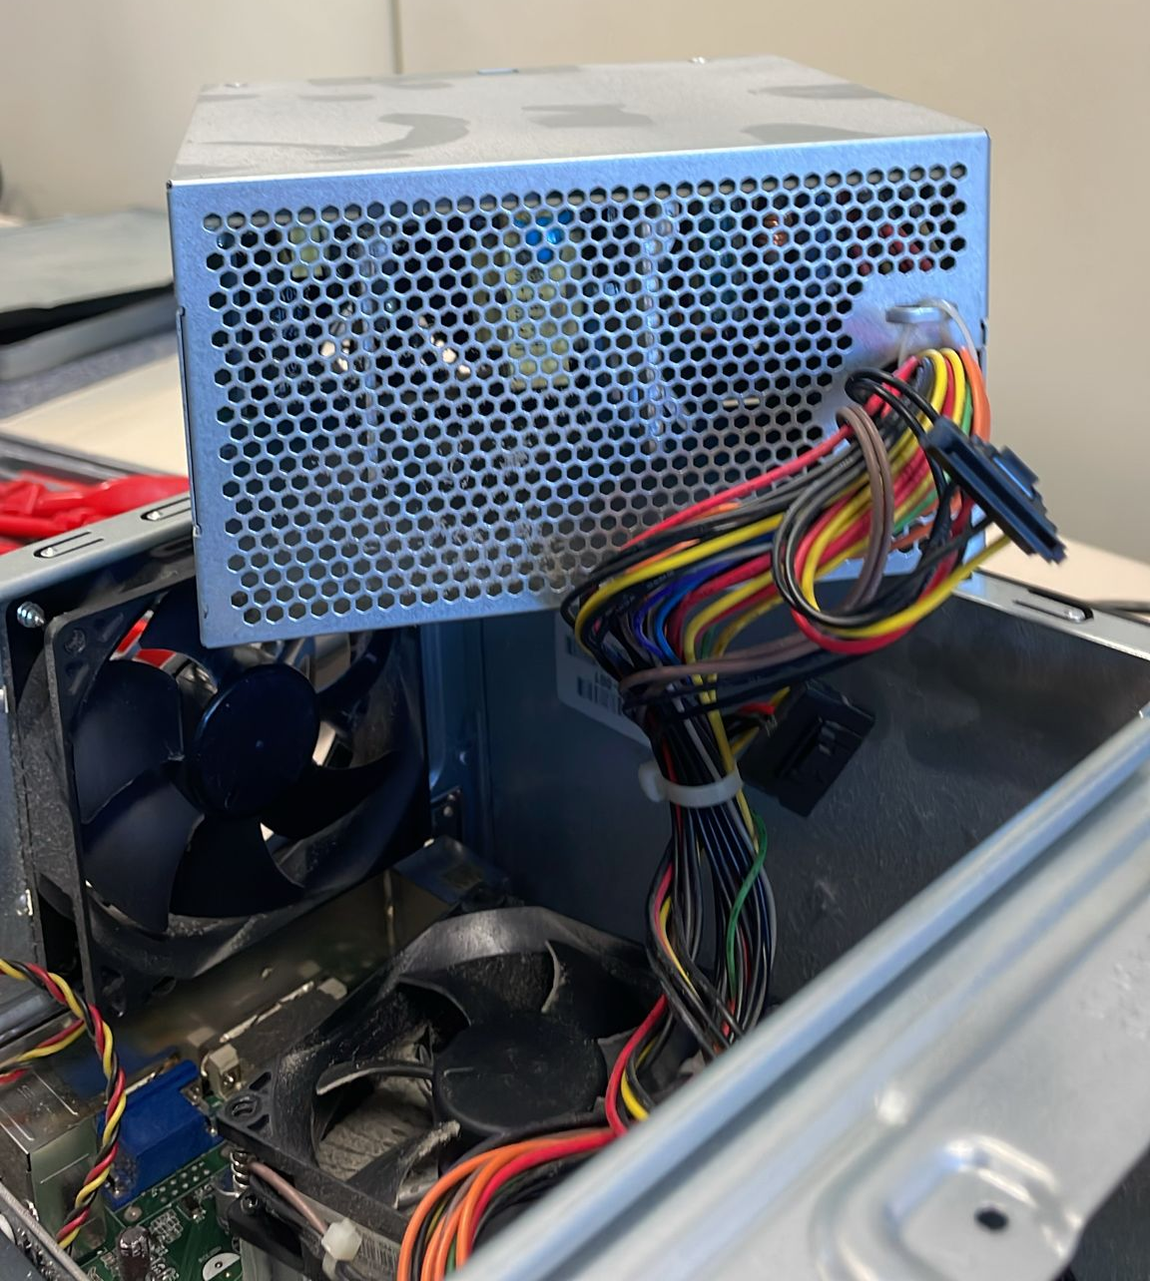

Como vemos, tenemos el conector a la placa base de 24 pines.
El conector del procesador de 4 pines.
Y una serie de Conectores Molex de 4 pines que son negros para conectar el disco, el lector DVD …
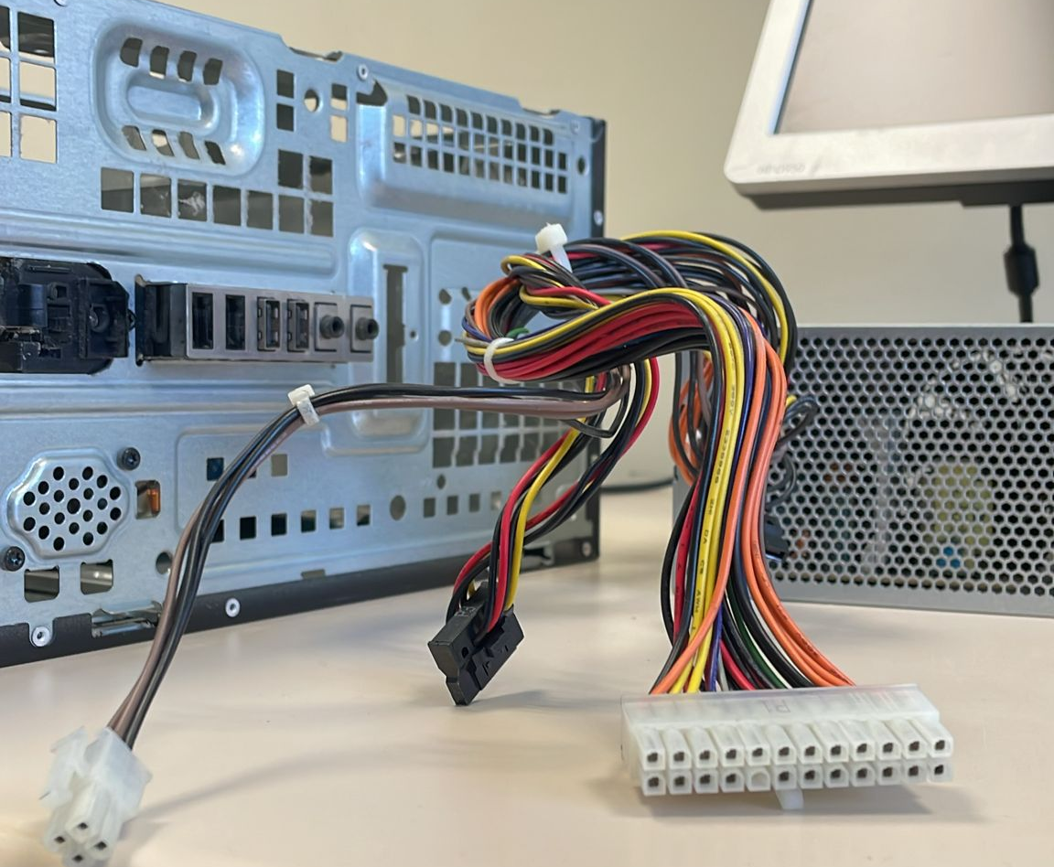
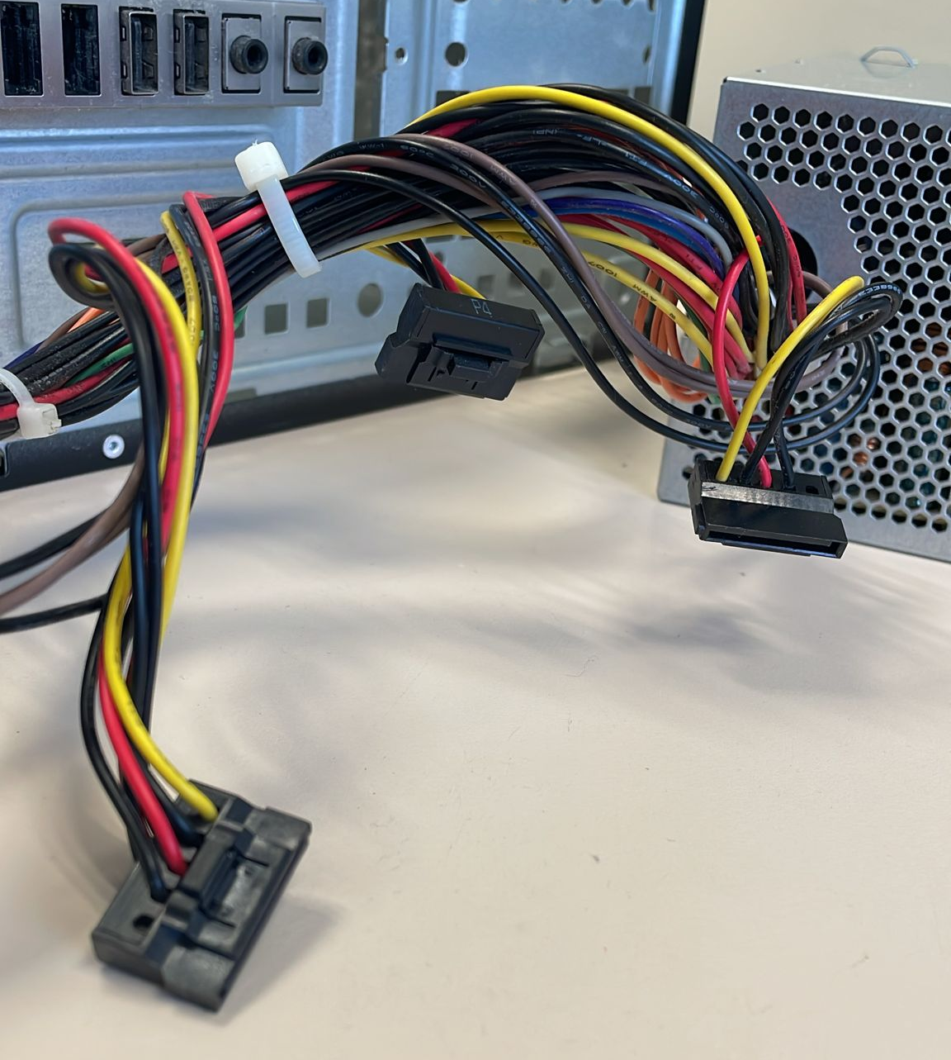

Iniciaremos a quitar los componetes de la placa base, debajo de este disipador con su ventilador, está el procesador, así que, para quitarlos, desatornillamos y quitamos el cable de conexión a la placa base.
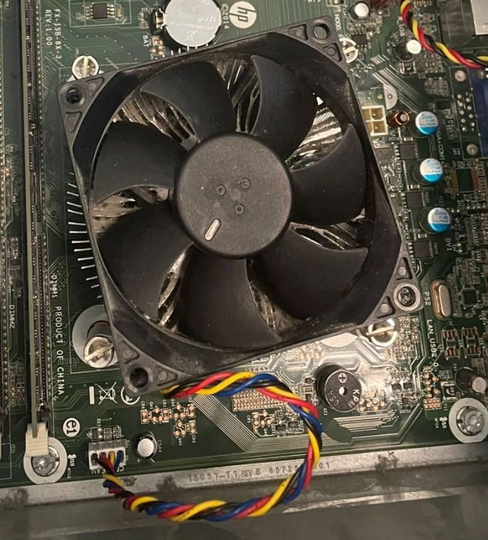
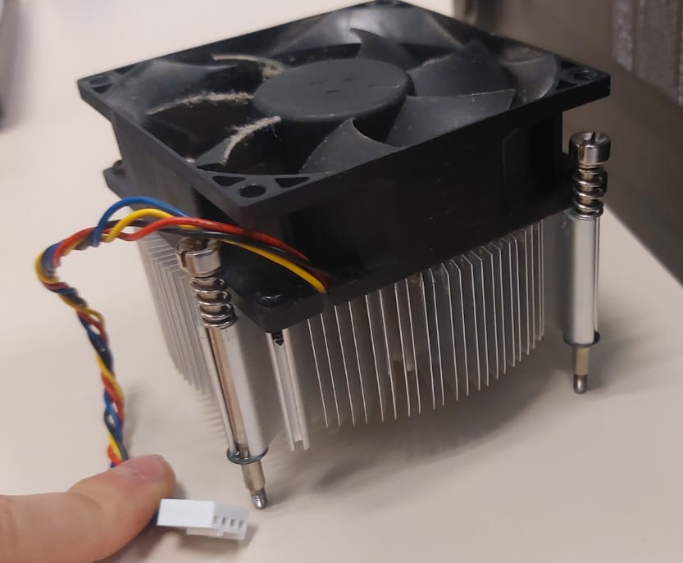

Debajo tenemos el socket del procesador, para quitarlo levantamos la palanca y se abrirá.
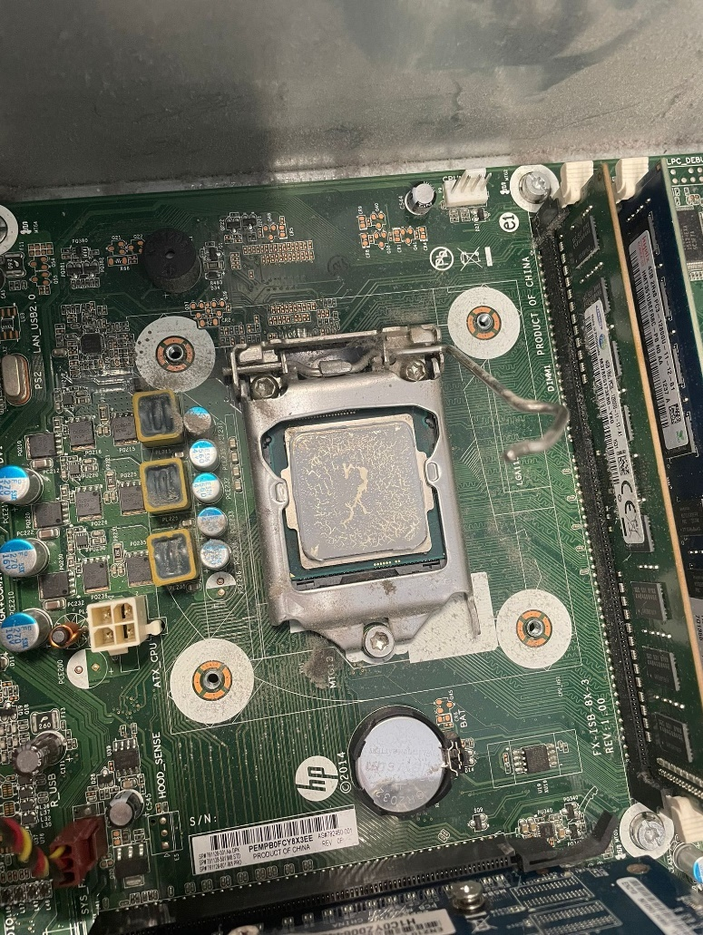

El procesador saldrá fácilmente.
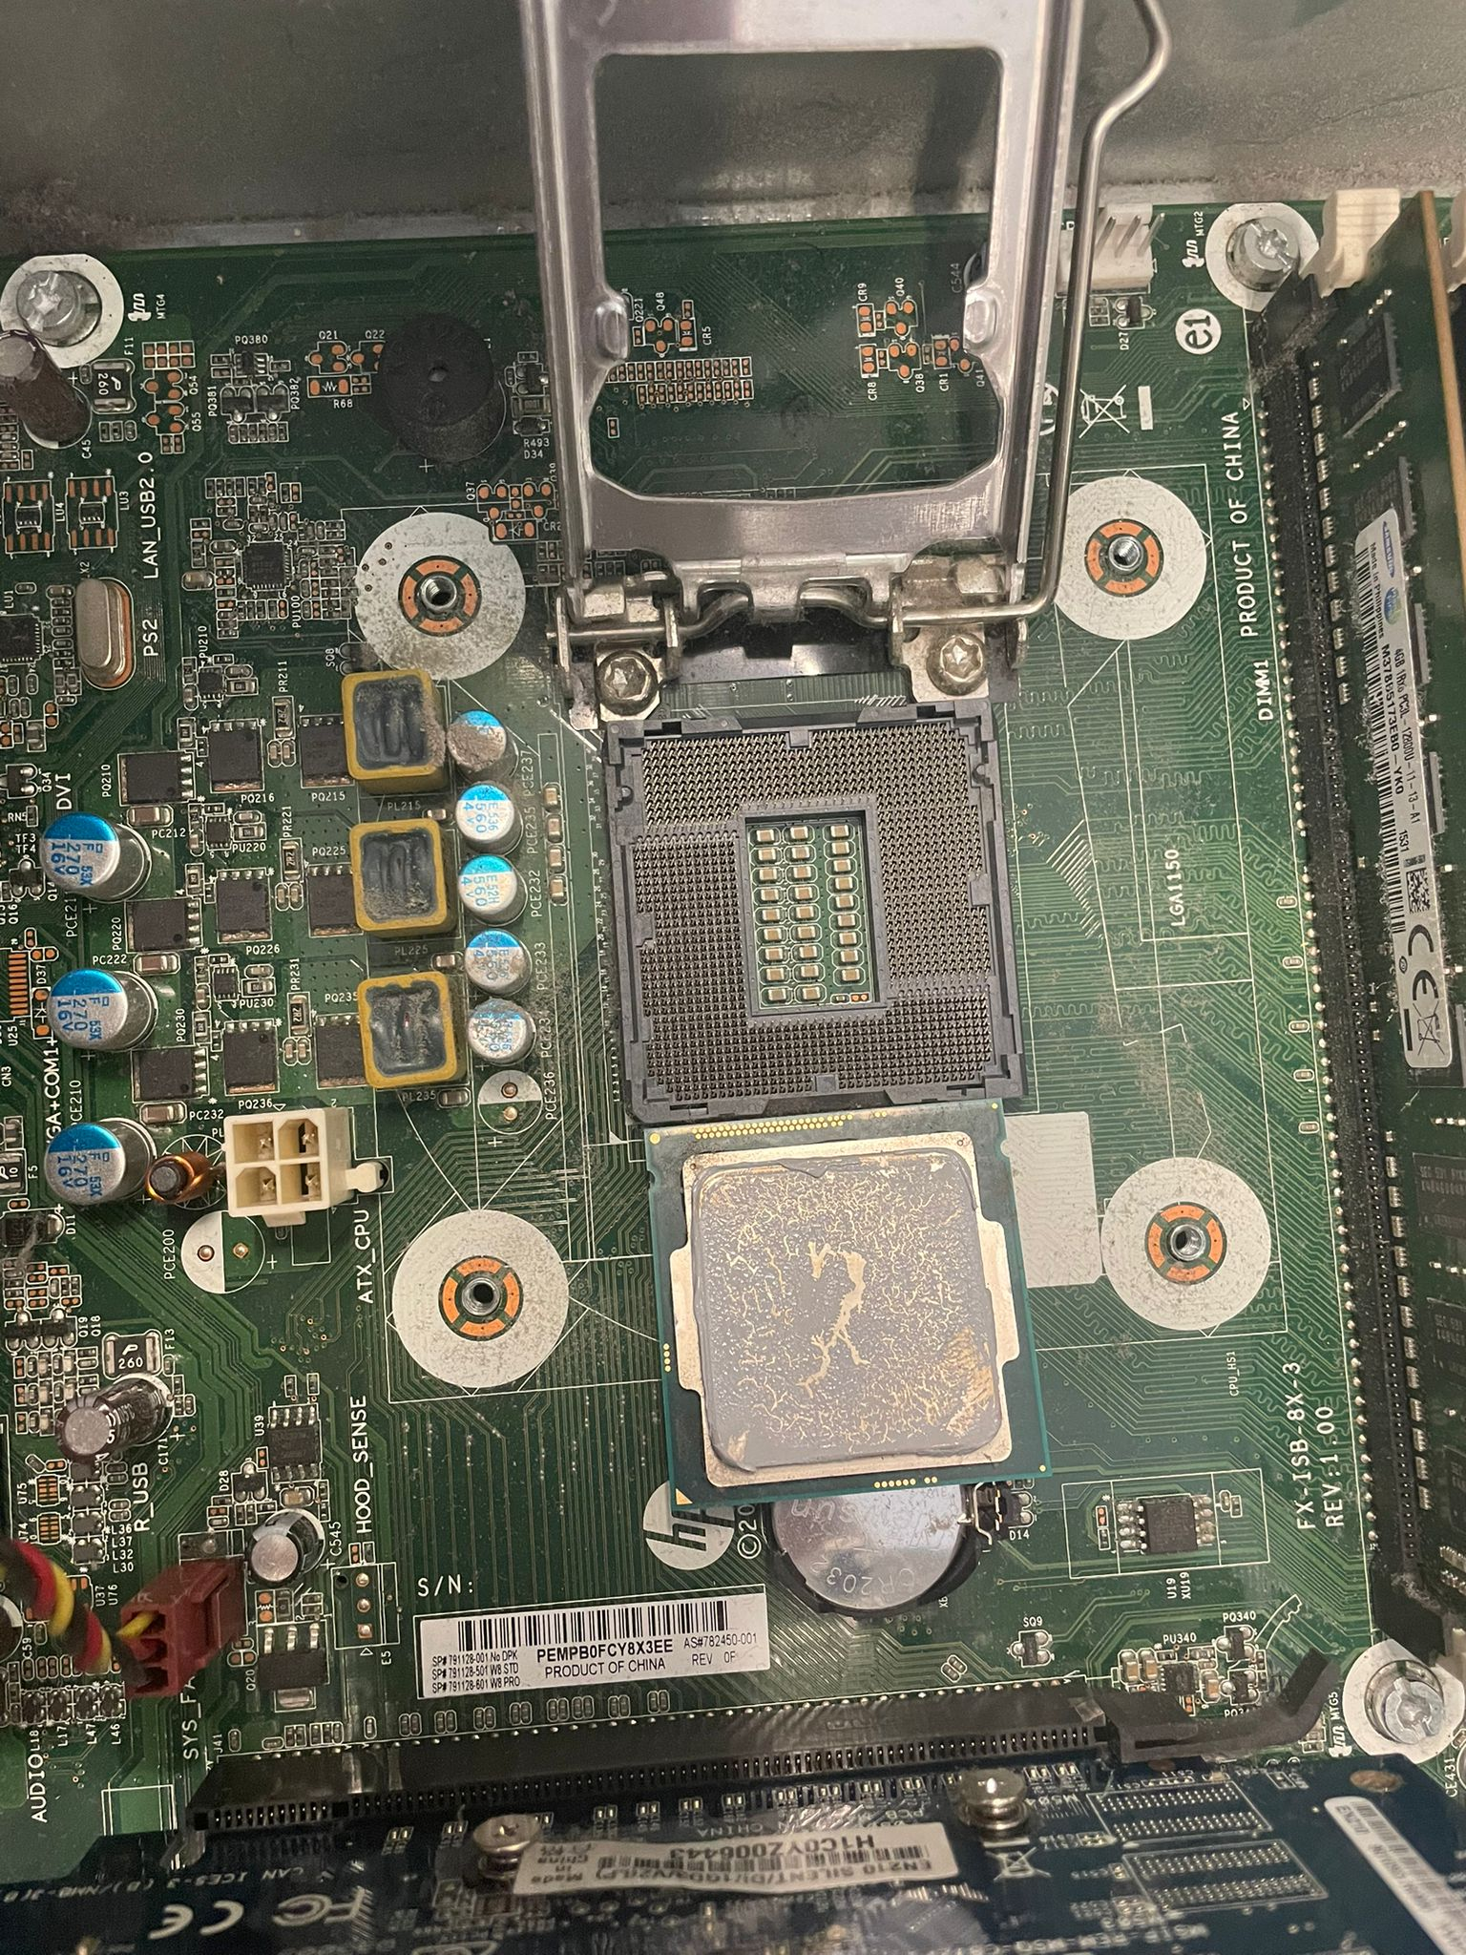

Seguiremos quitando una serie de conectores Molex que unen la parte frontal de la caja (USB, Micrófono y Auriculares) y el altavoz, que estas partes la quitaremos más adelante, pero quitamos los cables para trabajar más cómodos.
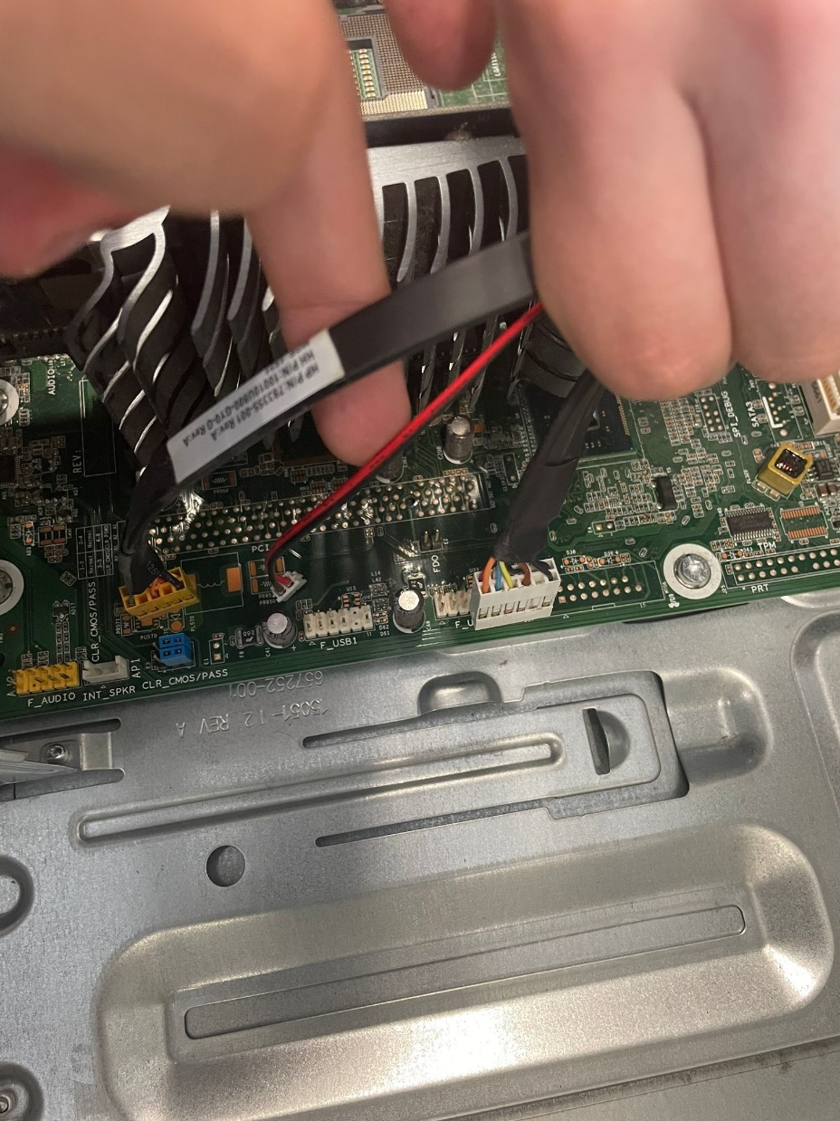

También quitamos el cable del “Front Panel” que sirve para encender el ordenador desde el botón.
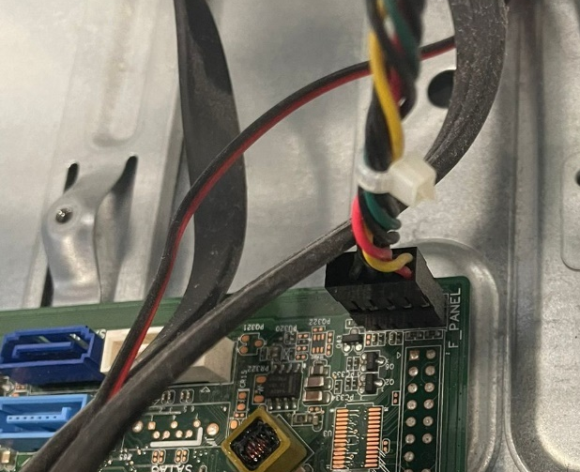
Seguimos quitando partes de la placa base, ahora quitaremos la memoria RAM. Solamente hay que quitar las pestañitas y las dos RAM que teníamos salen fácilmente.
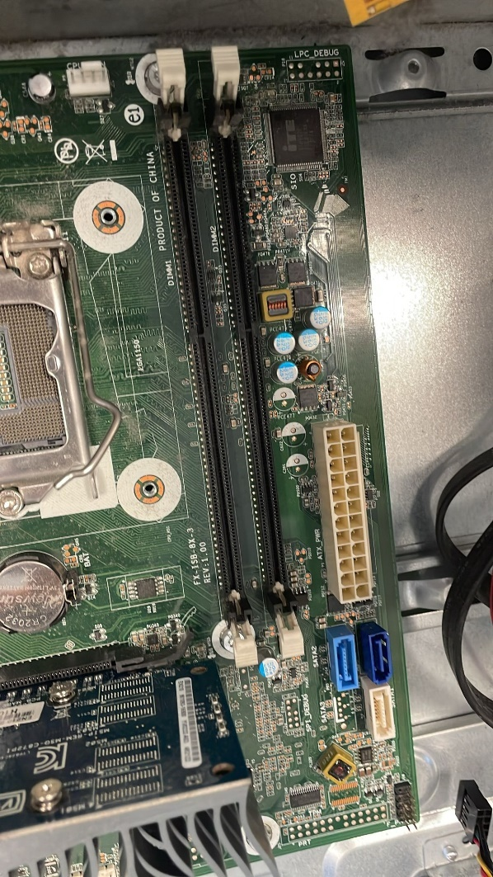

Como podemos observar por la posición de la muesca, estas memorias RAM son DDR3.
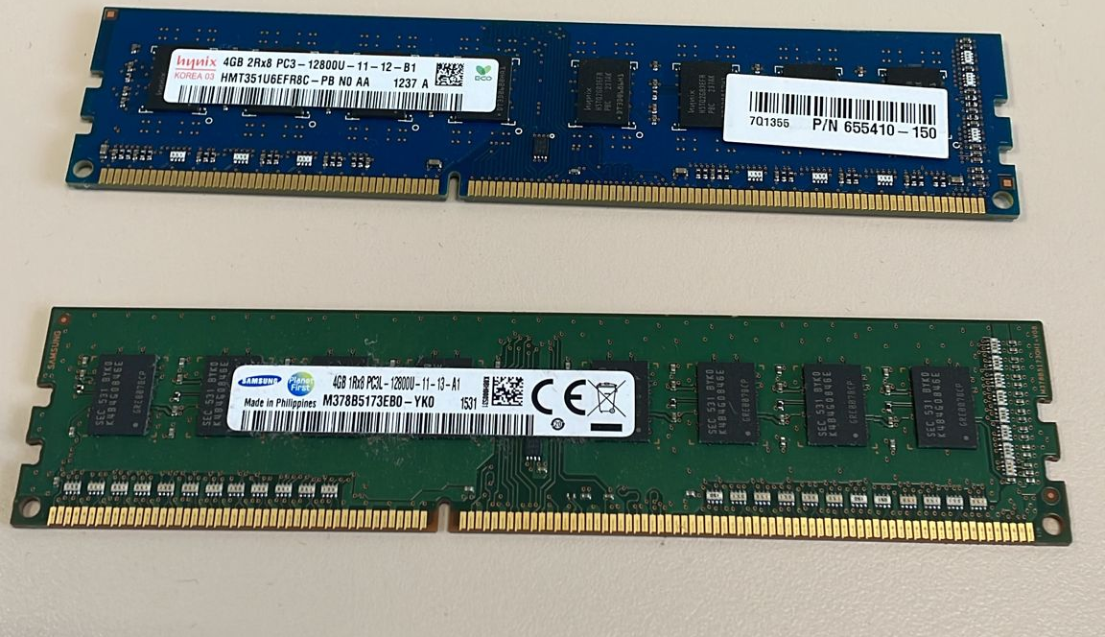
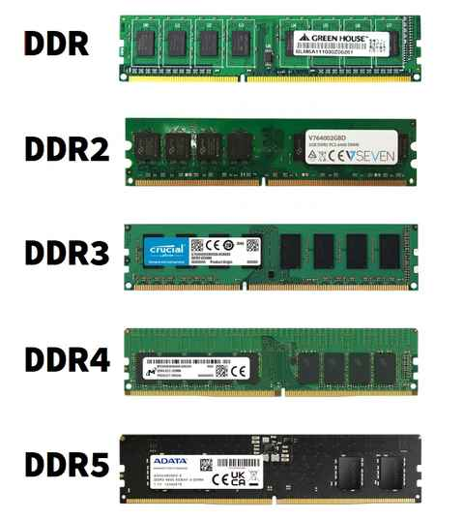
Ahora nos disponemos a quitar el otro ventilador, primeramente, quitamos el Conector Molex del ventilador.
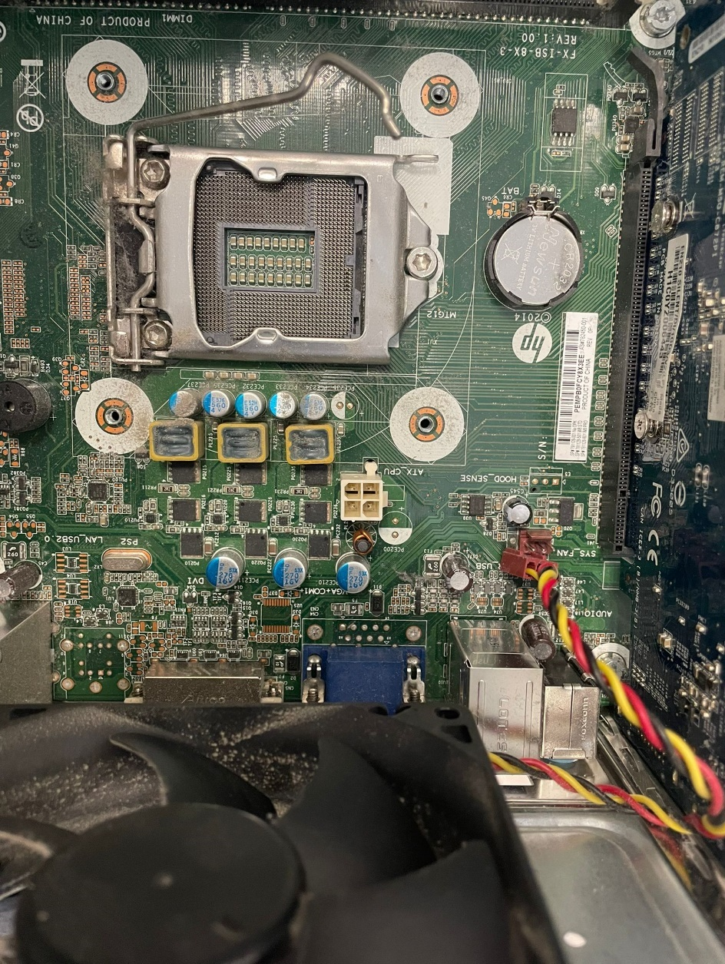

Por la parte de la carcasa, desatornillamos. Una vez hecho esto podemos quitar el ventilador.
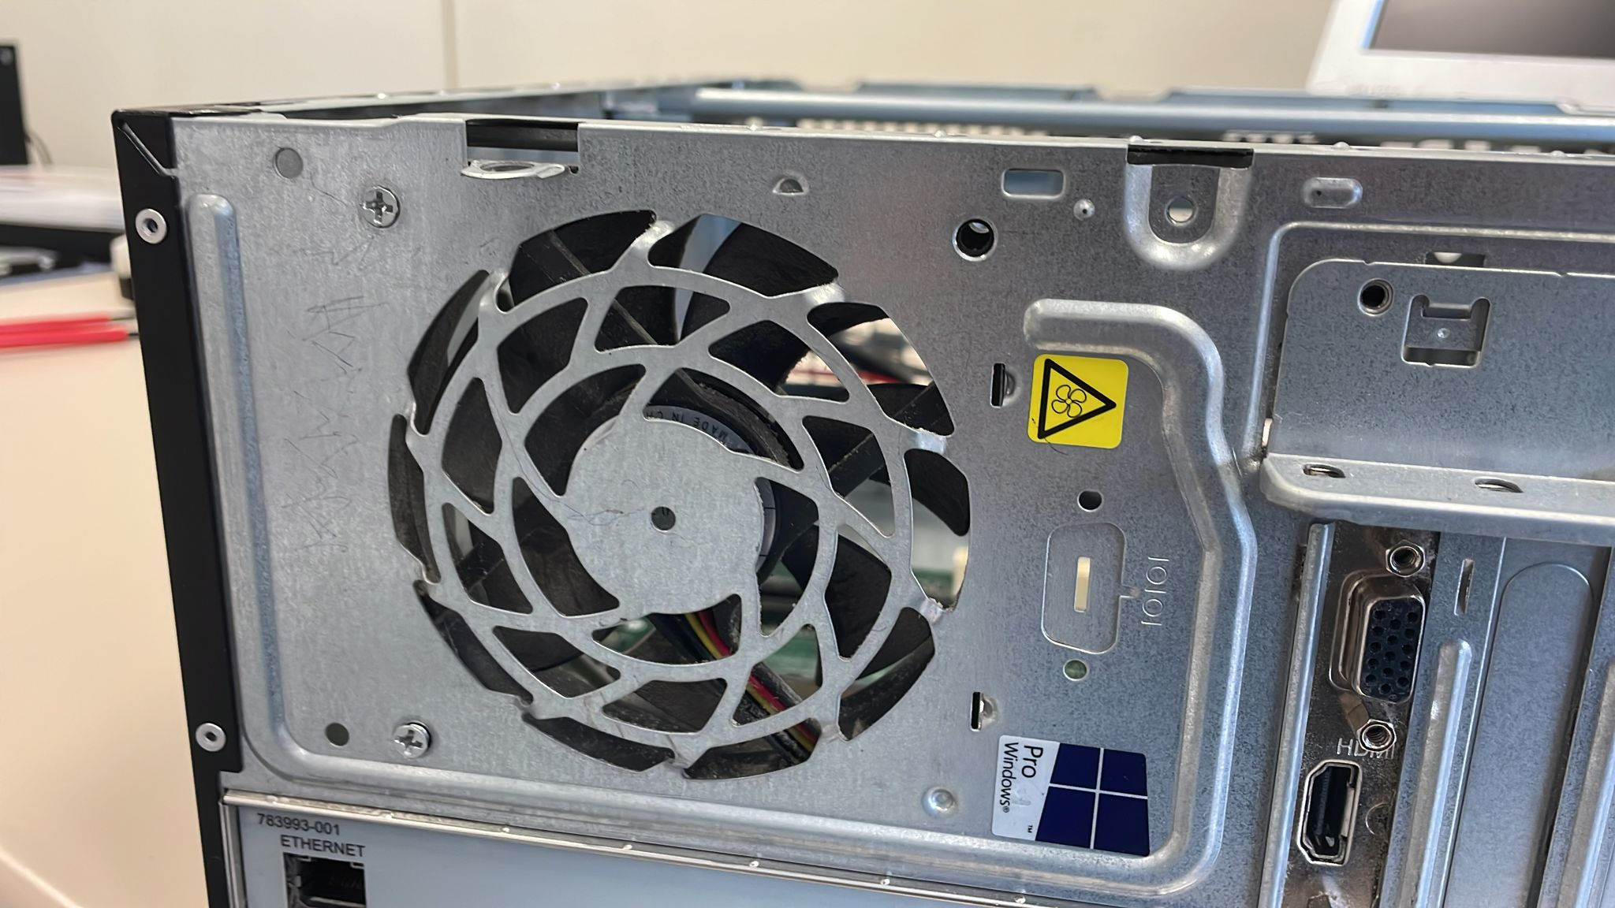
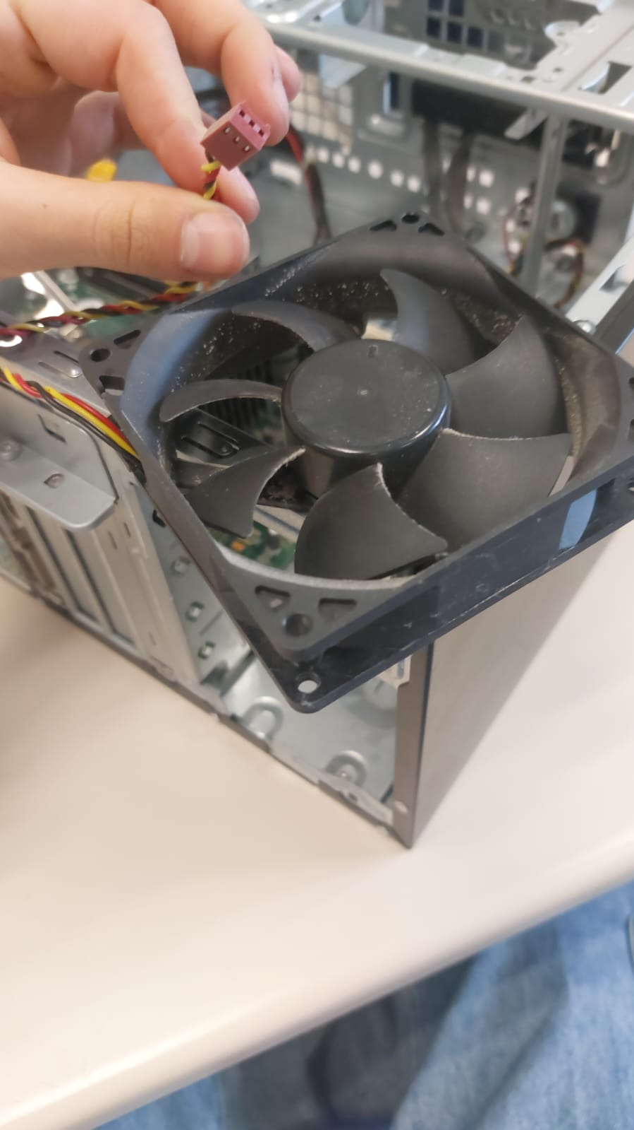

Ahora vamos a sacar la tarjeta gráfica.
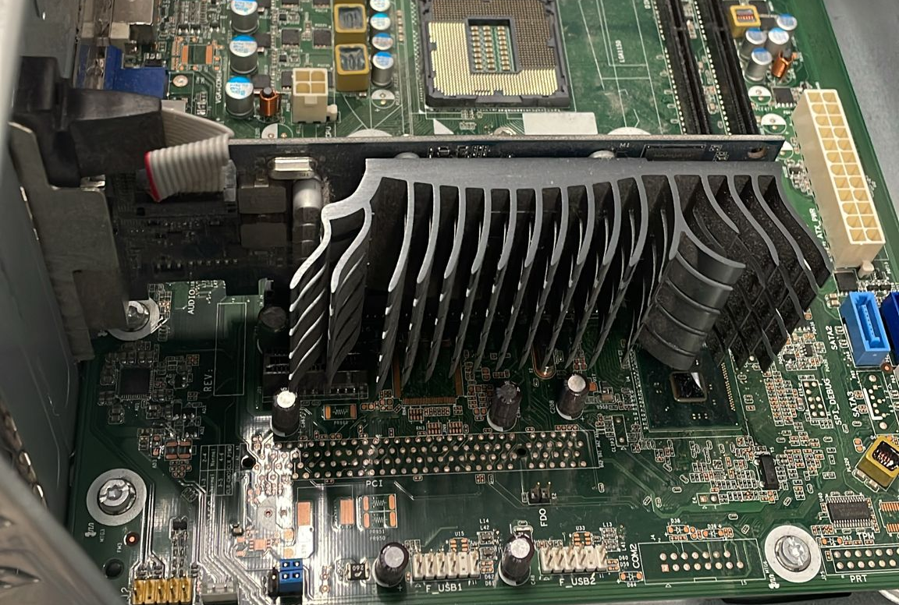
Primeramente, quitaremos los soportes, aquí podemos observar los tres conectores de la tarjeta gráfica.
VGA, HDMI y DVI.
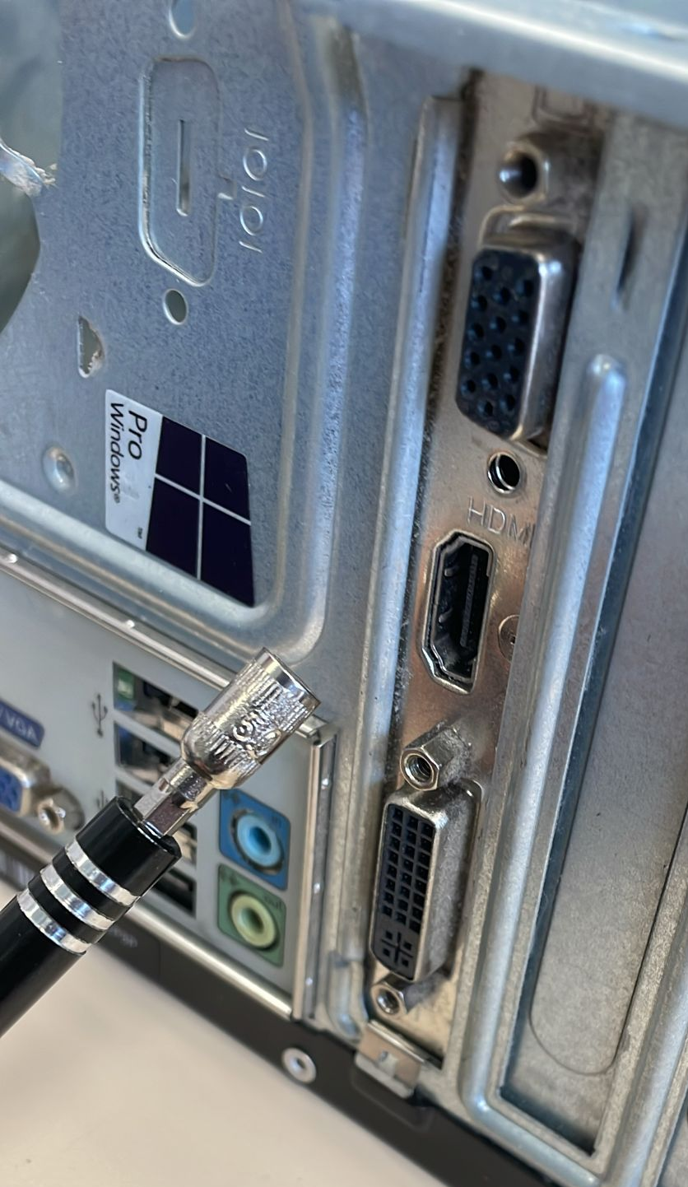

Quitamos el conector del VGA, tiramos de pestañita y la sacamos fácilmente.
Podemos observar la circuitería de la gráfica y su disipador (debajo de este está el procesador gráfico).
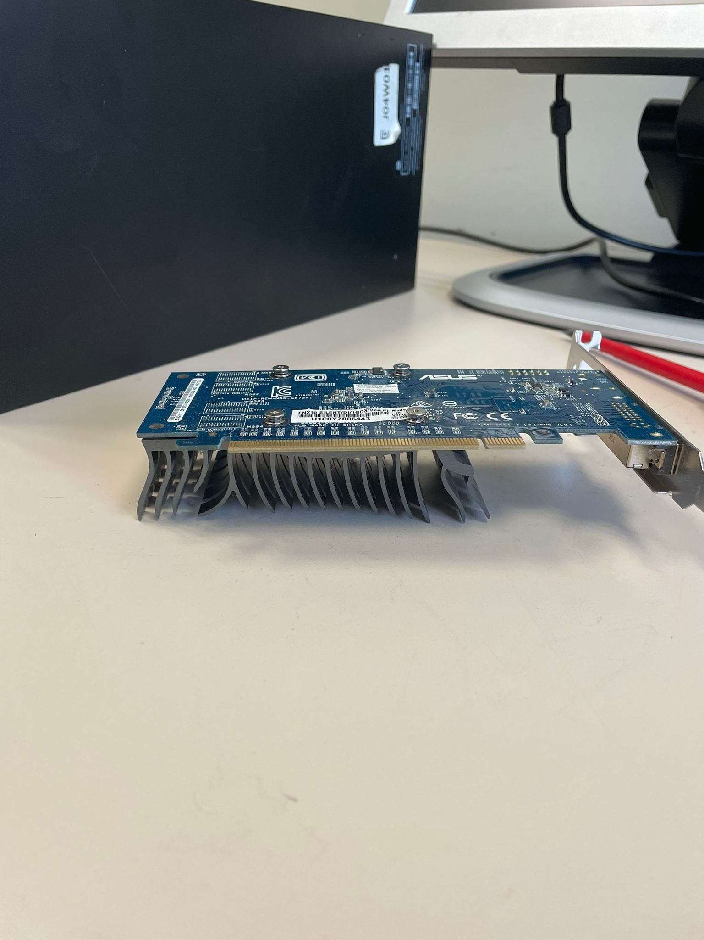

Ya hemos sacado todos los componentes (Disipador, Procesador, Ventiladores, Disco, Lector DVD, RAM y Tarjeta Gráfica).
Ahora vamos a sacar la placa base. Tenemos que desatornillar y sacarla.
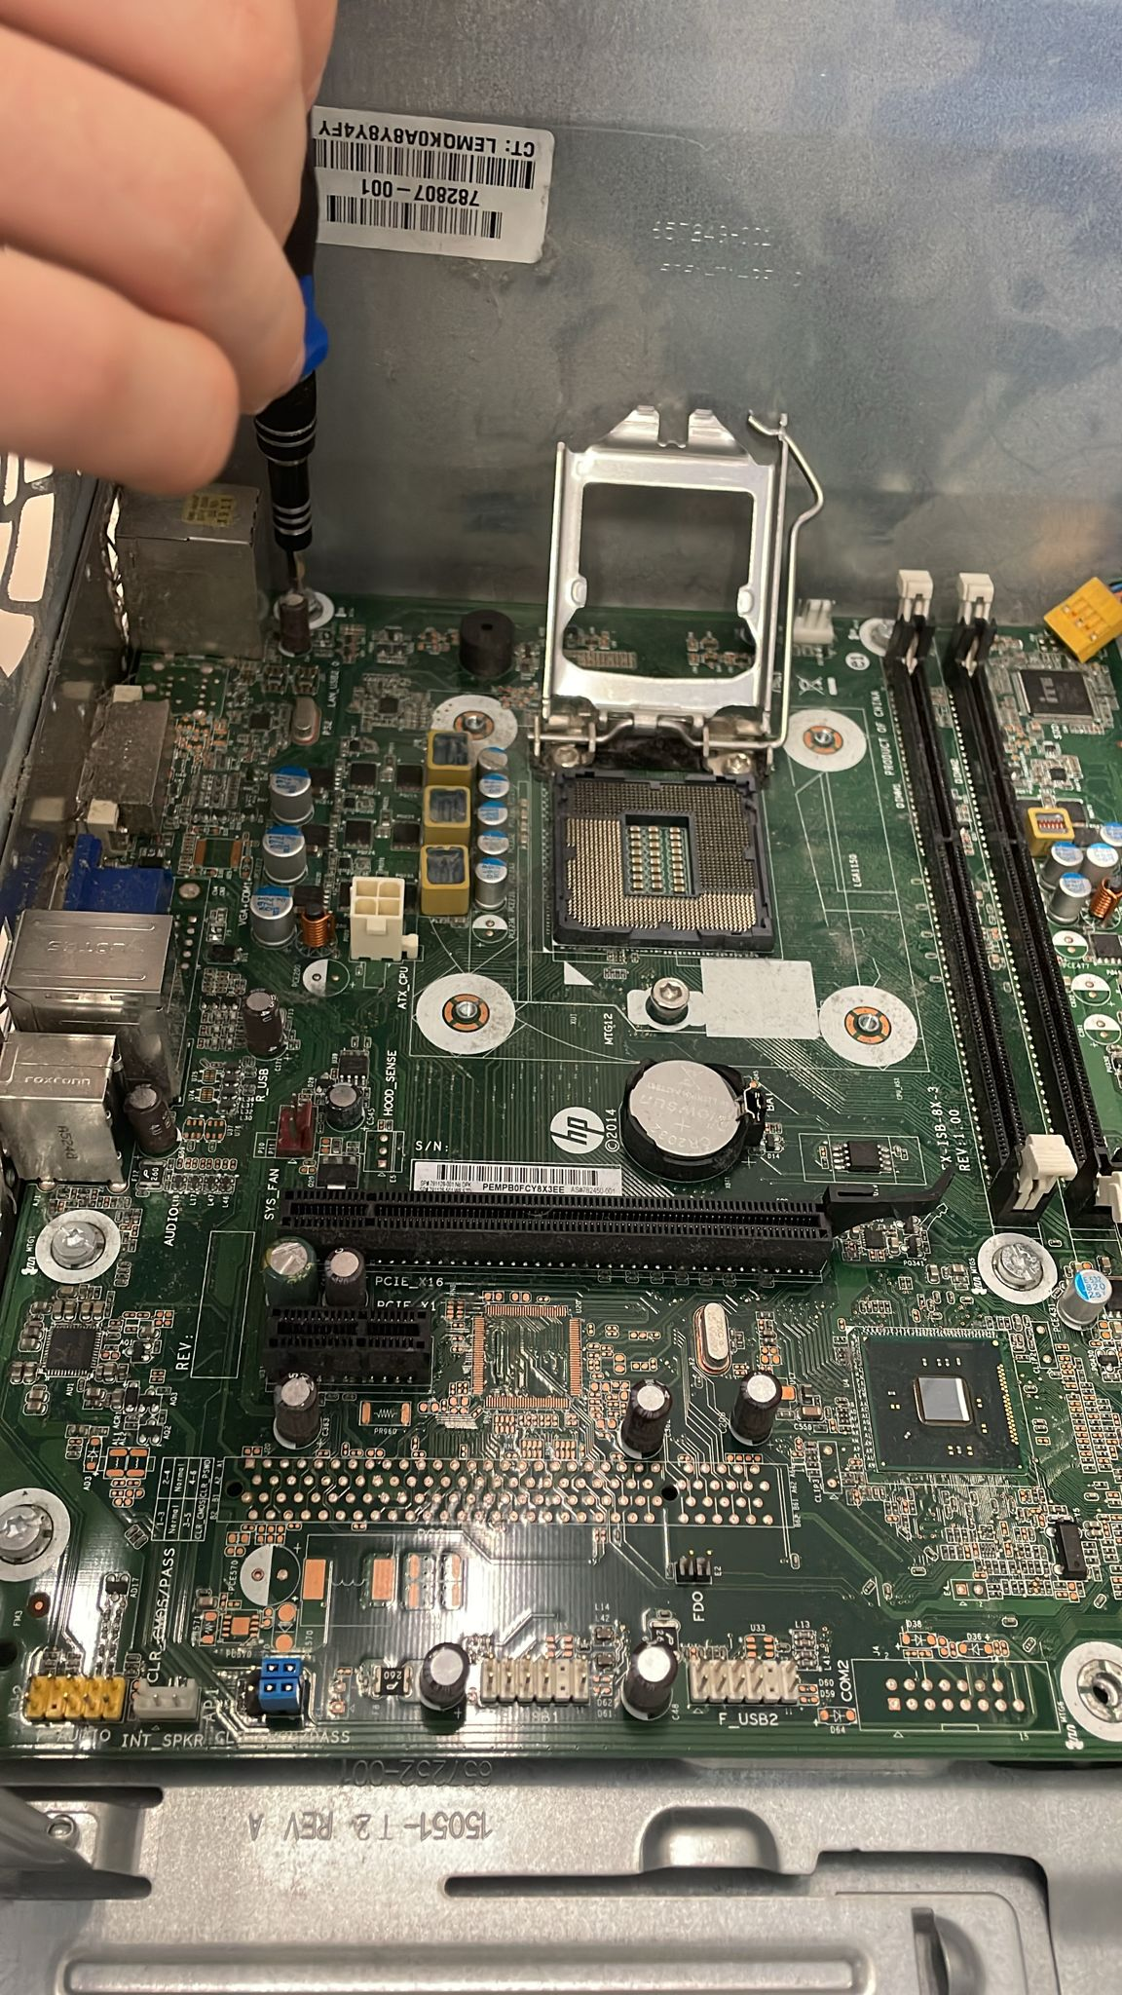

Ya la tenemos fuera.
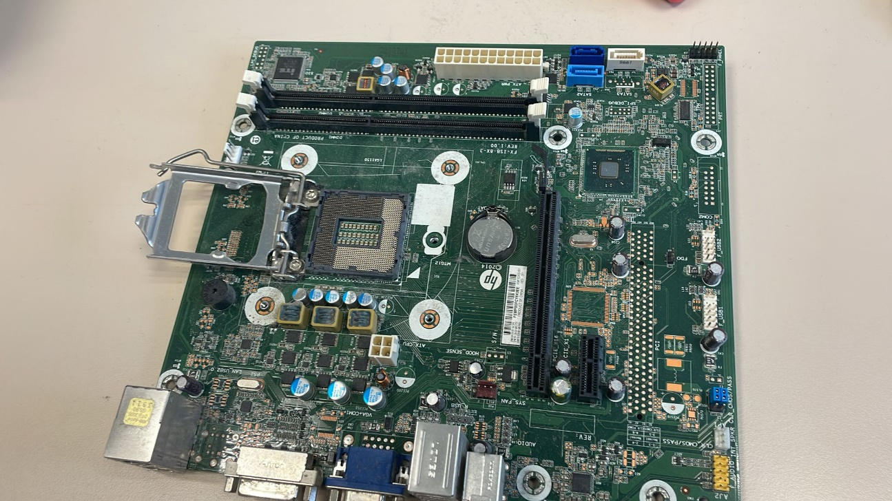
Por último, sacamos el botón de encender y apagar, y la parte USB del panel frontal.
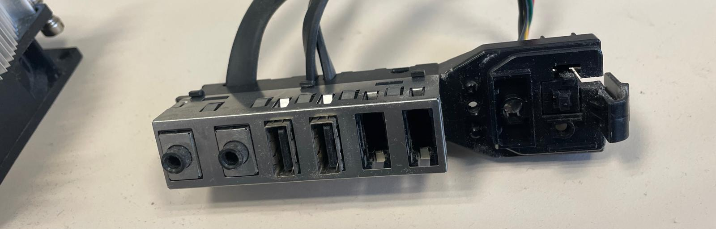

Ahora vamos a ver todos los componentes.
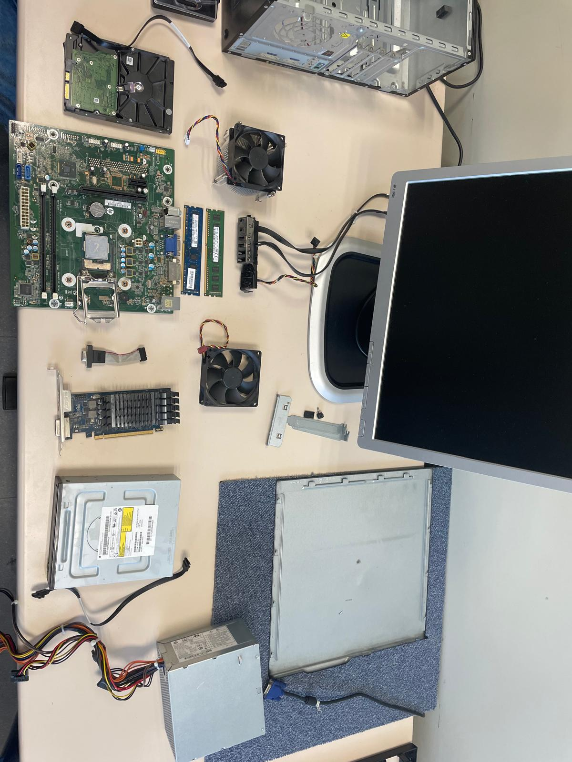
Placa Base
Procesador y Socket
Tarjeta Gráfica
Memoria RAM DDR3
Lector DVD
Fuente de Alimentación
Panel Frontal
Ventilador
Ventilador
Disco SDD
Ahora vamos a diferenciar las partes de la placa base.
Aquí vemos el Socket del Procesador.
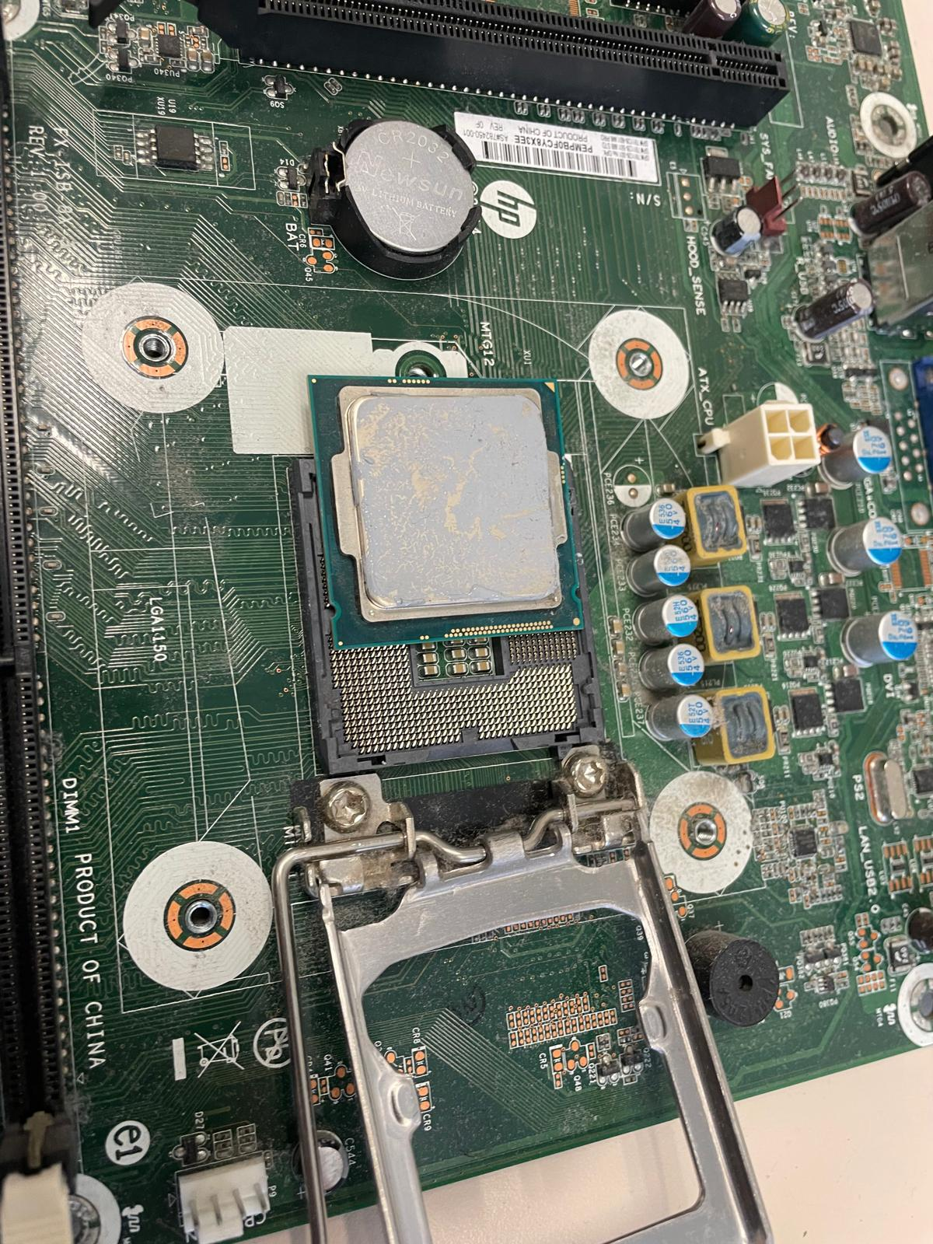

Aquí vemos los puertos para los conectores SATA.
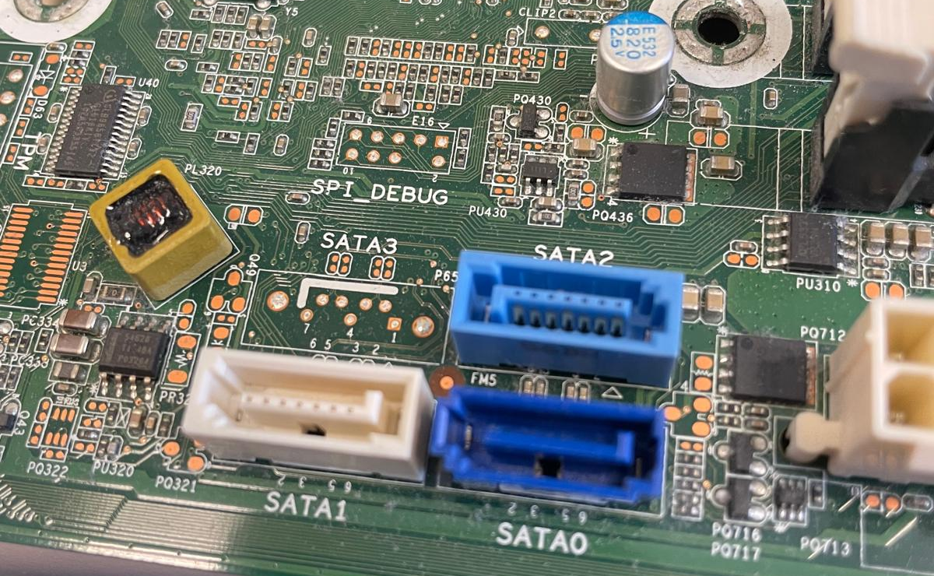

Ahora podemos ver las ranuras de la memoria RAM, y el puerto para el Molex de 24 pines.
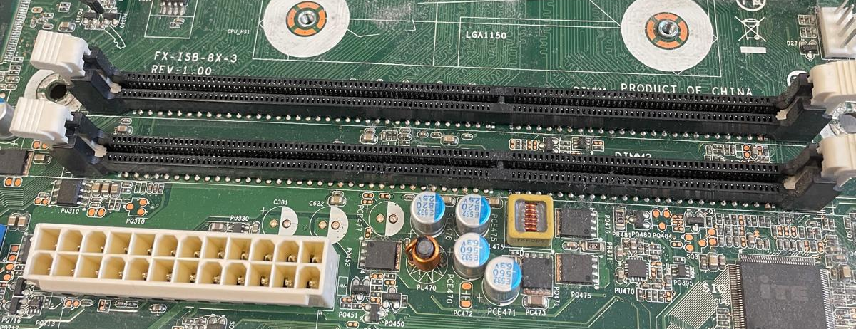
Distinguimos la ranura de la tarjeta gráfica.
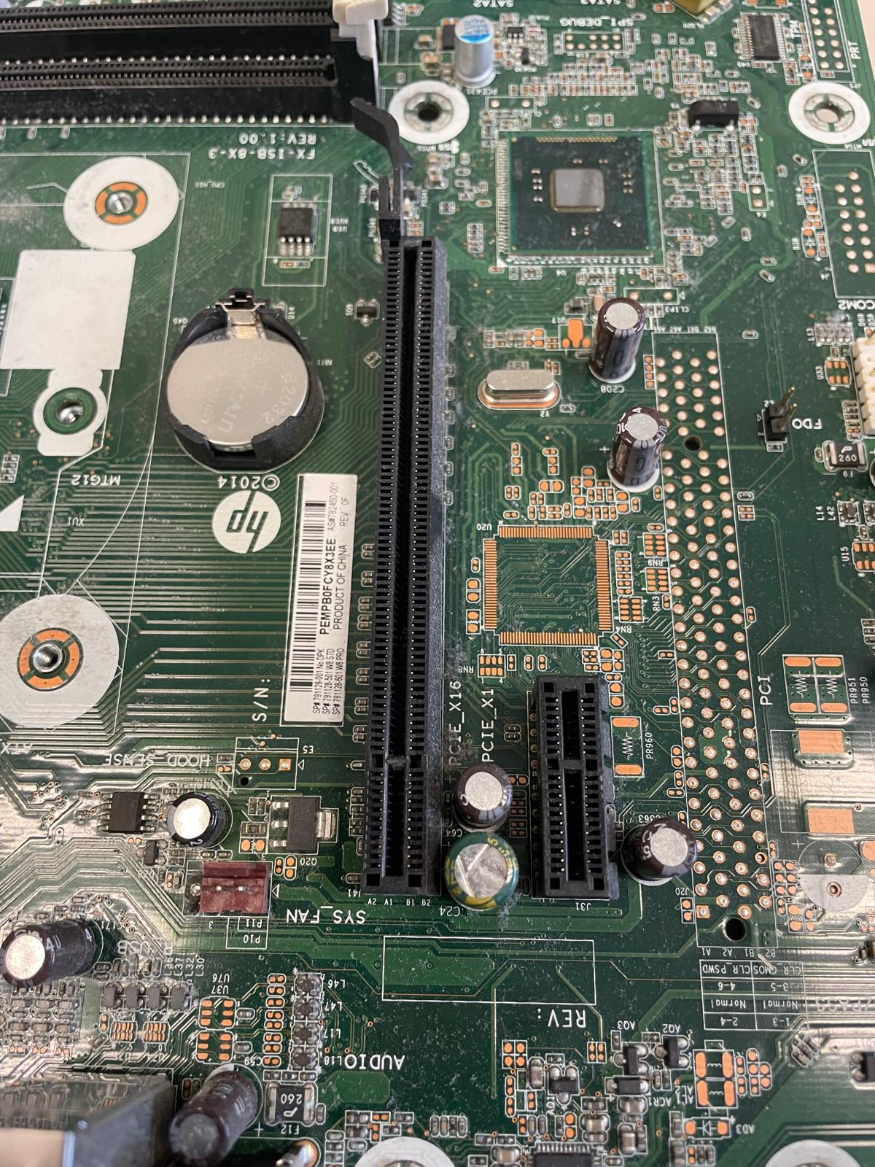
Por último en el desmontaje vamos a diferenciar los puertos del panel lateral.
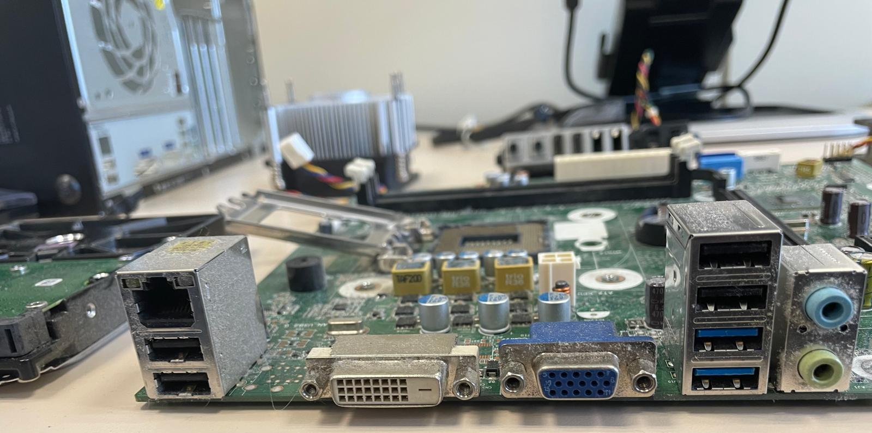
Puertos Jack del micrófono y auriculares
Puertos USB
Puerto RJ45
Puertos USB
Puerto VGA
Puerto DVI

Montaje

Primeramente, montaremos el ordenador en superficie (sobre la mesa) y comprobaremos si lo hemos hecho bien (debería arrancar), después lo montaremos ya en la caja.
Iniciamos colocando las memorias RAM (buscamos por que lado coincide la muesca).
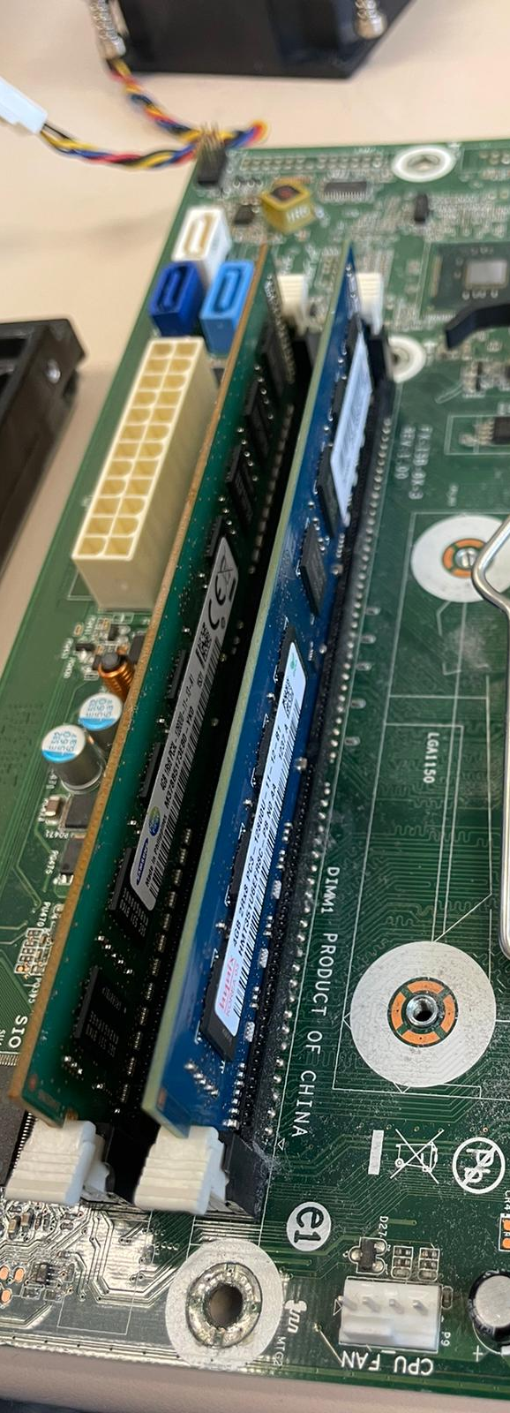

Colocaremos el procesador en el socket (para colocarlo correctamente vemos que coincide una marca).
Para que el socket quede bien colocado hay que meterlo debajo del tornillo y atornillar.
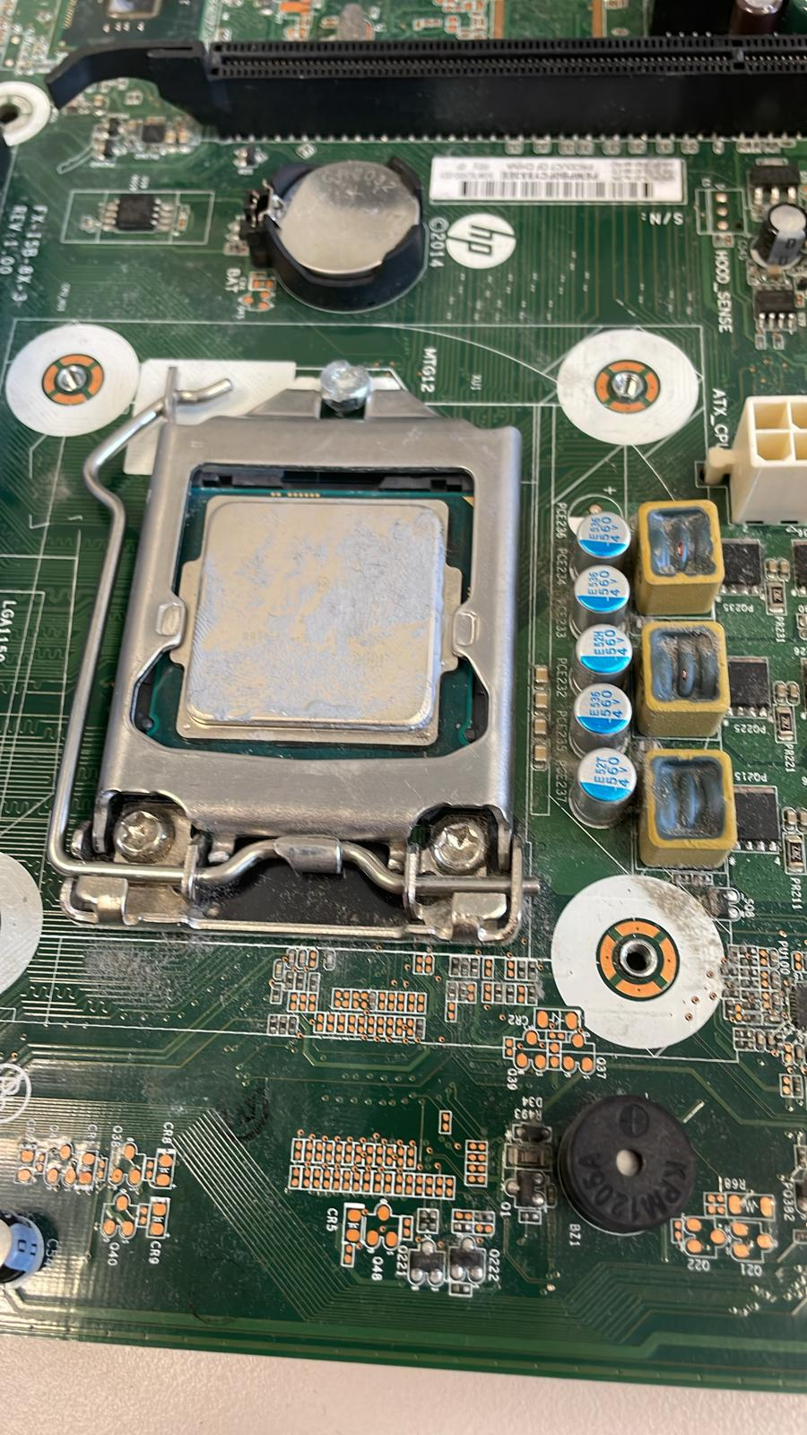

Colocamos la tarjeta gráfica en su ranura.
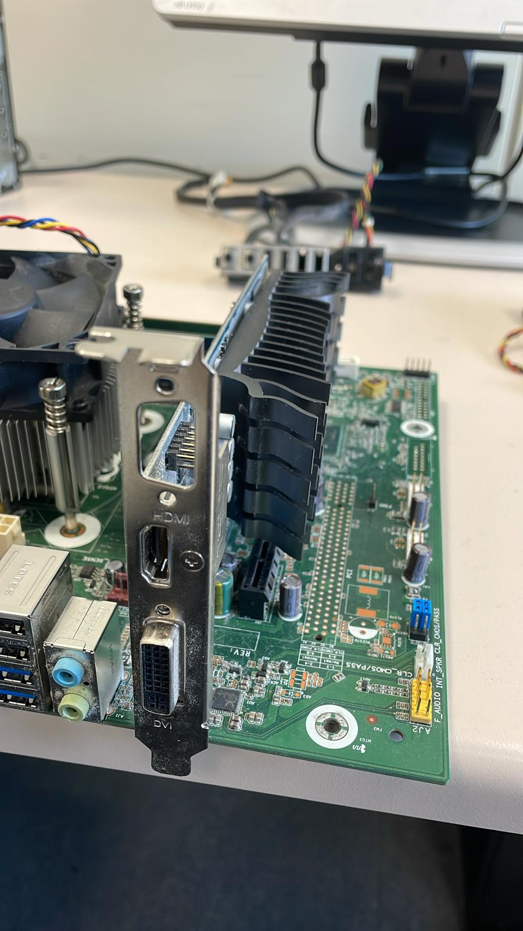

Colocamos el puerto VGA que lo habíamos desconectado.
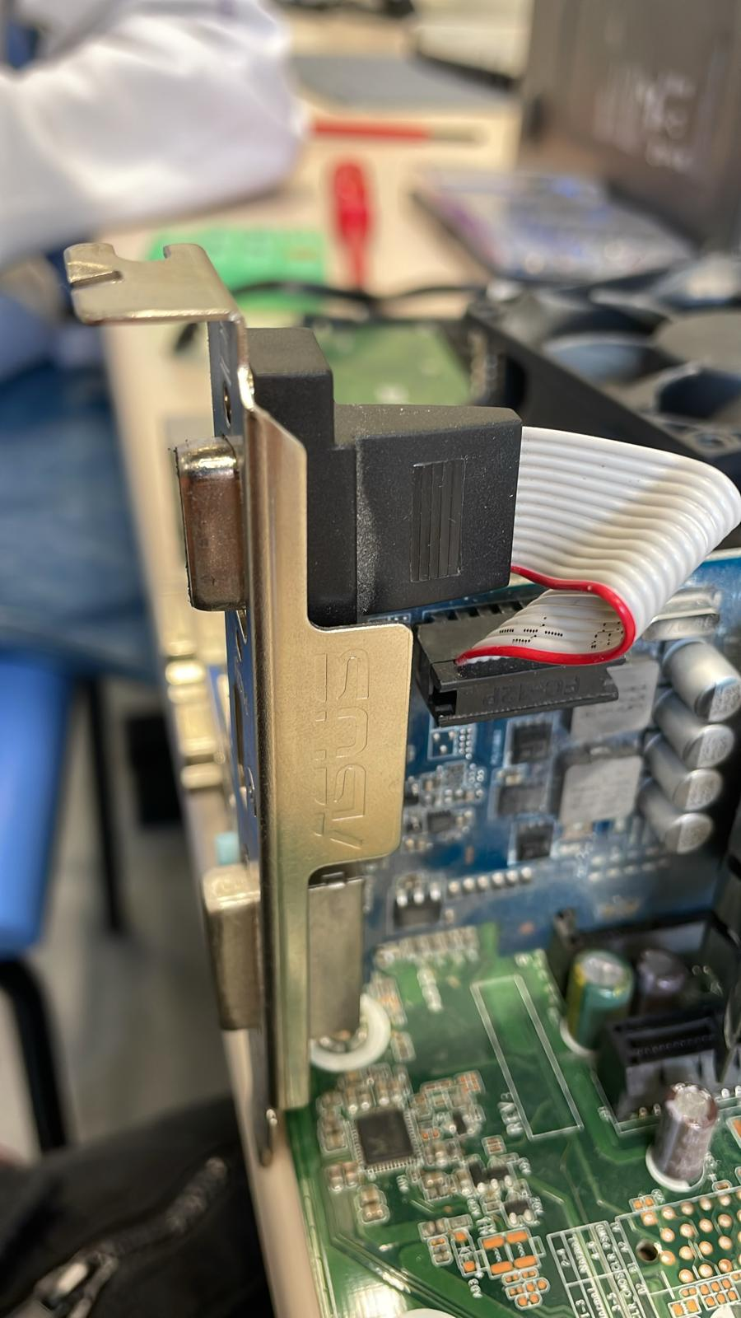

Colocamos el lector DVD y el Disco en los puertos SATA.
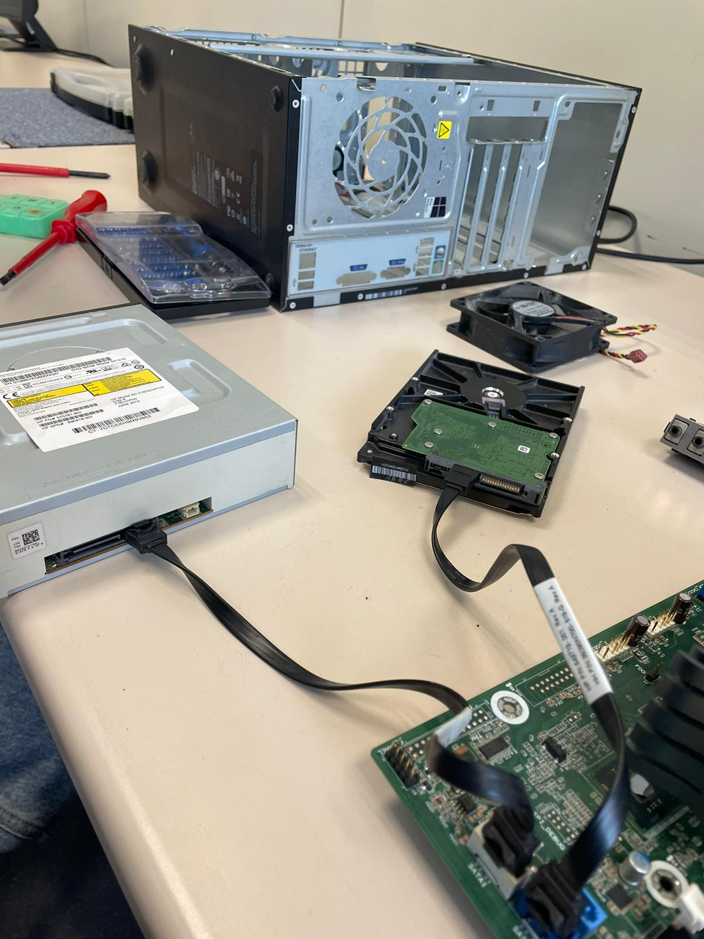

Por último, colocamos todas las conexiones de la fuente de alimentación (Disco, Lector DVD, Placa Base y Procesador).
También hemos conectado el panel fontal en sus respectivas conexiones.
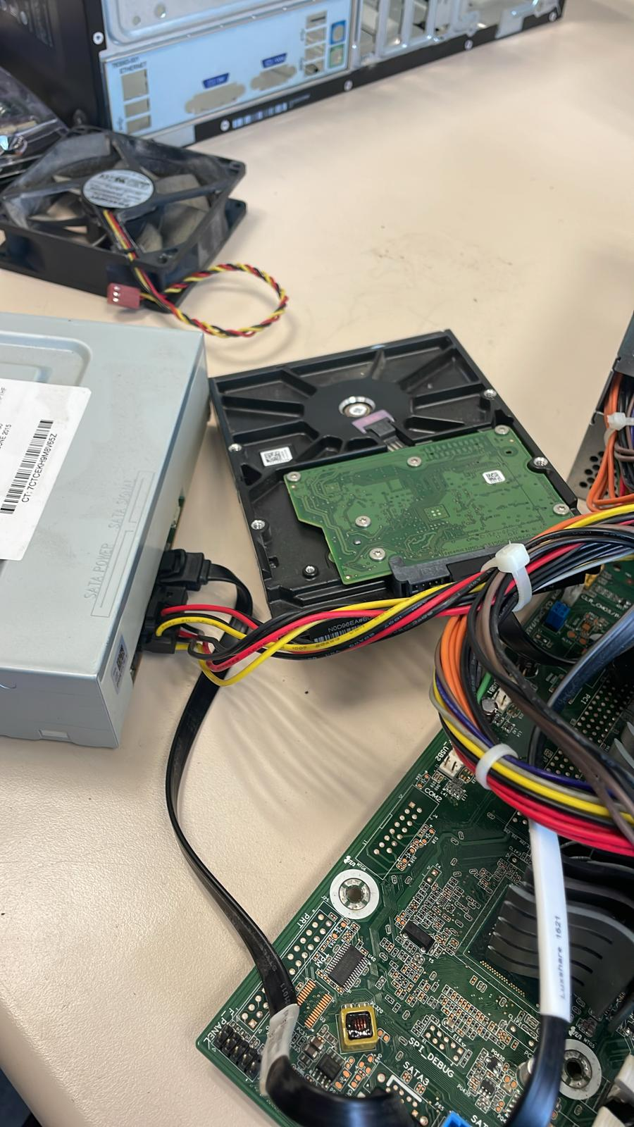

Para comprobar que funciona conectamos al VGA de la tarjeta gráfica el monitor y también un teclado y ratón a los USB.
Vemos que funciona perfectamente y establecemos conexión.
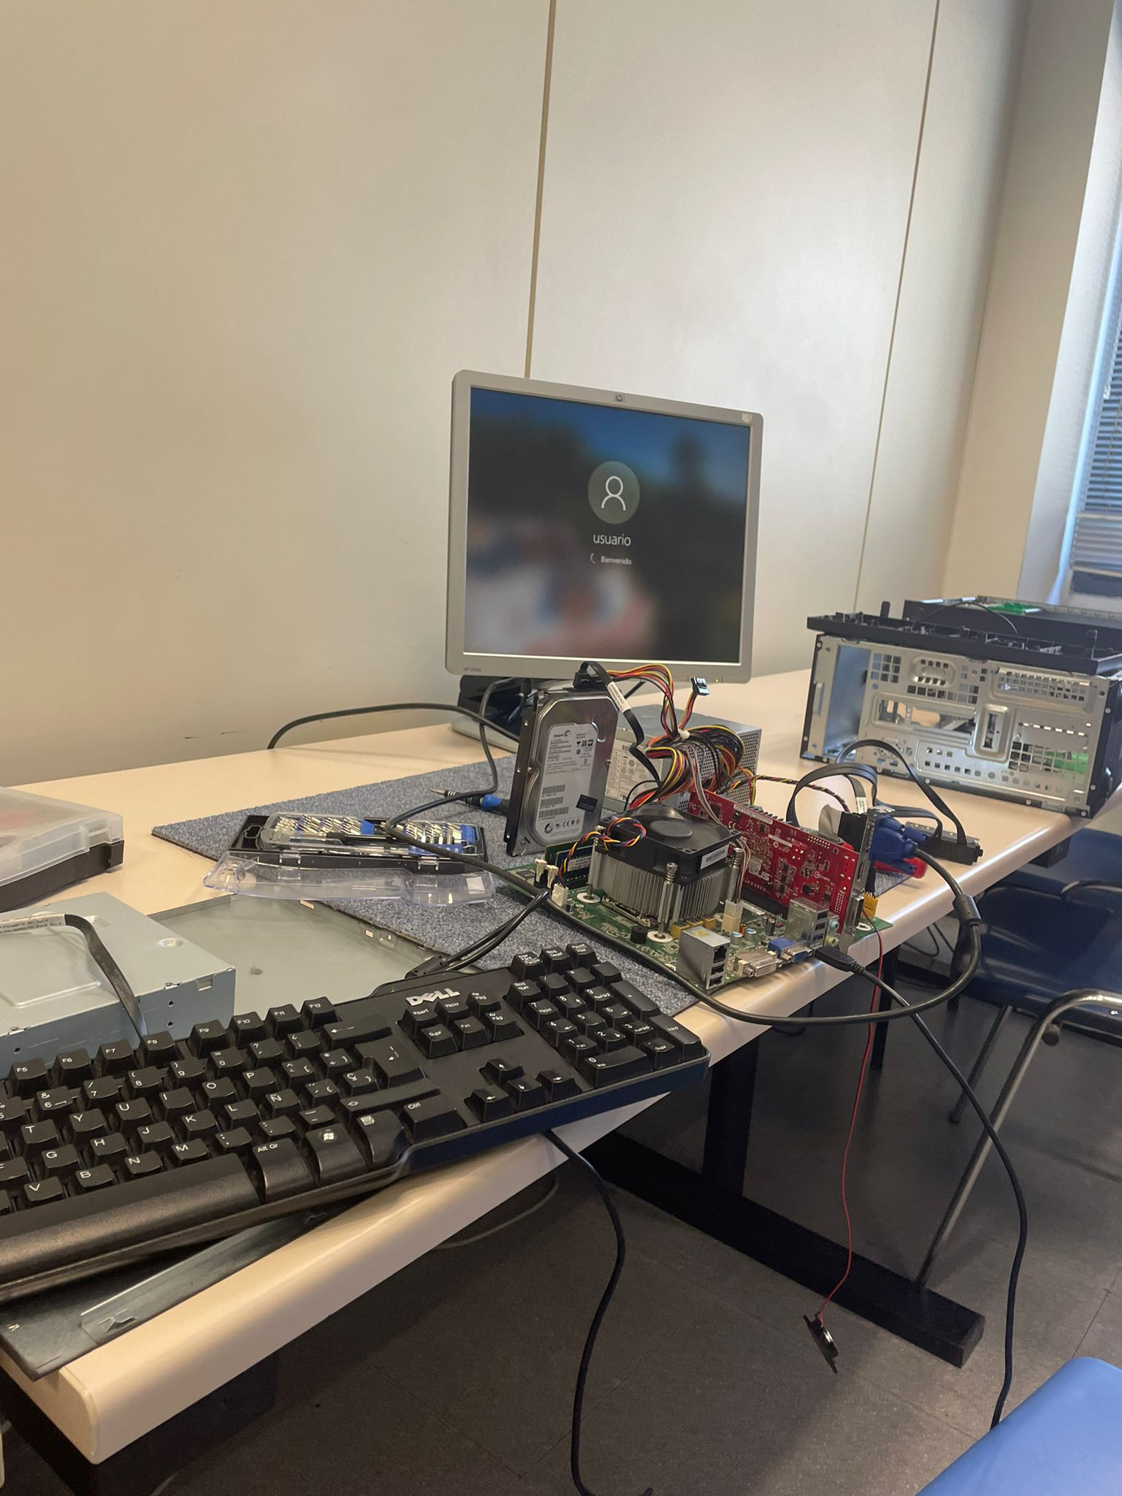

Vamos a completar el montaje en la caja.
Para ello atornillamos la placa base a la caja.
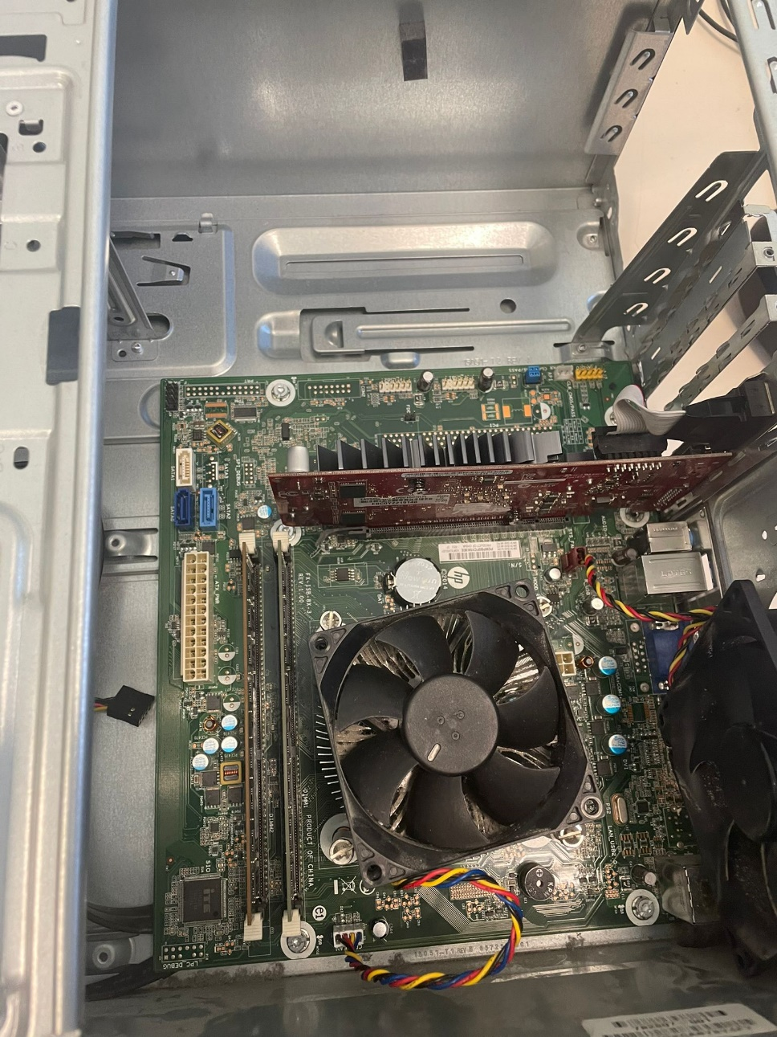

Atornillamos el ventilador trasero y el disco (Con el SATA conectado).
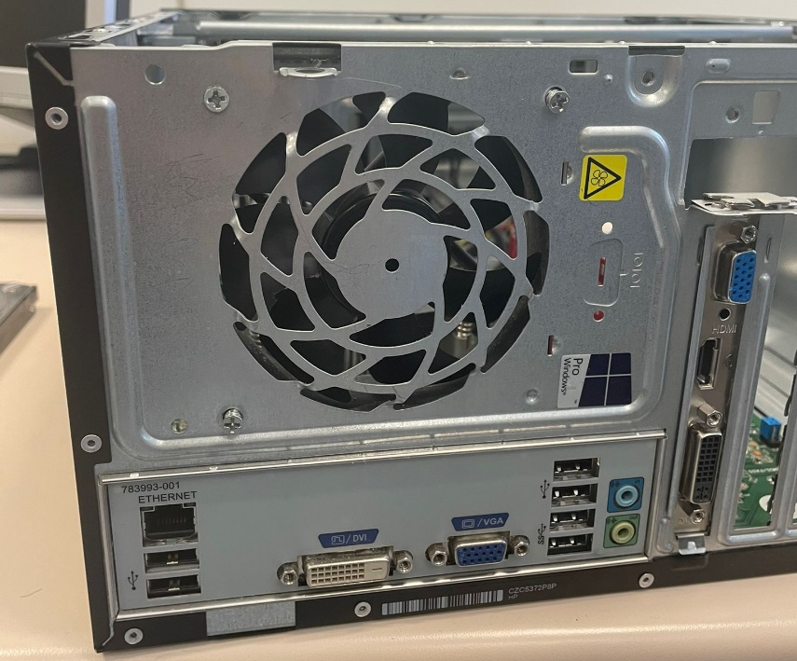
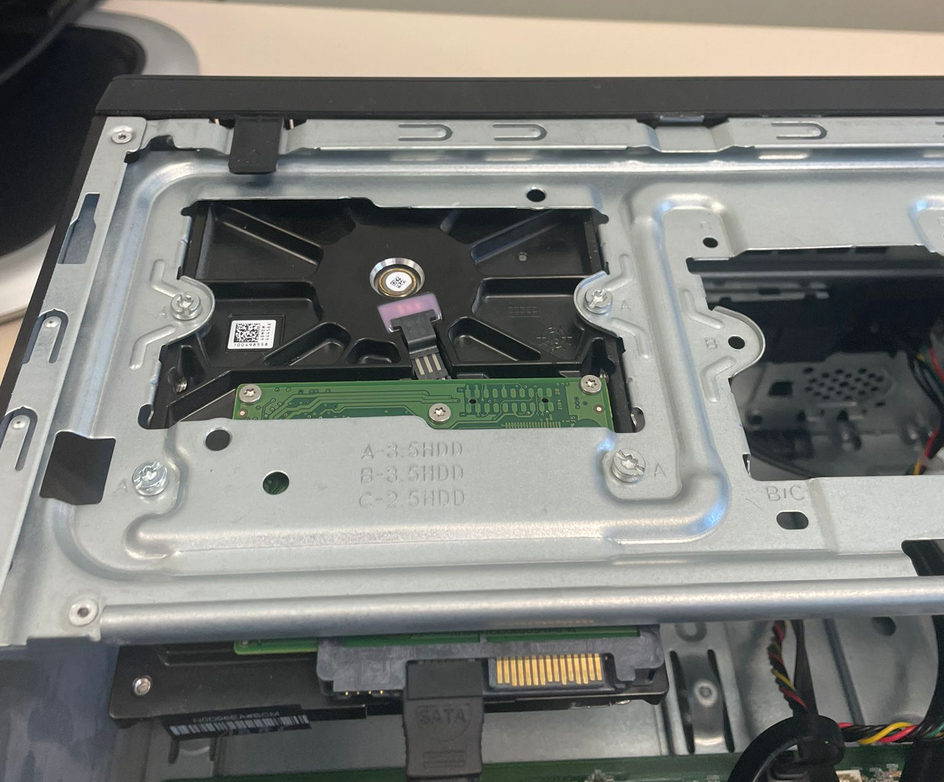

Conectamos y atornillamos el panel frontal, también el altavoz.
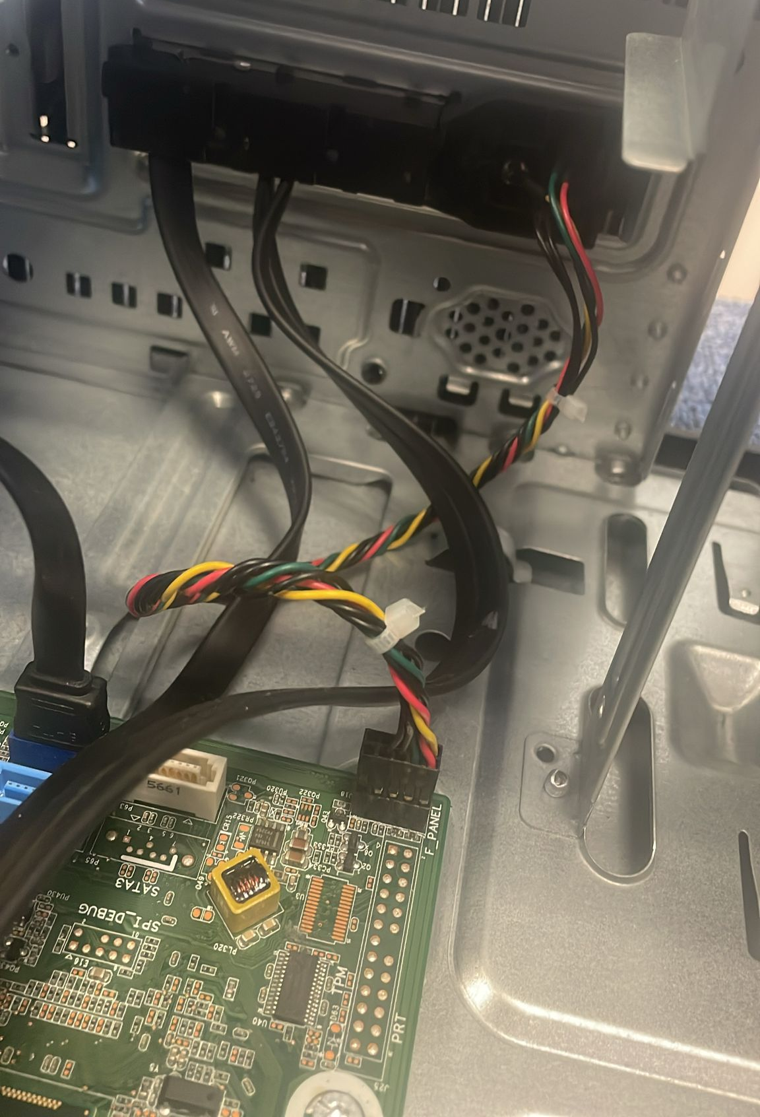

Atornillamos y colocamos el lector DVD y la fuente de alimentación.
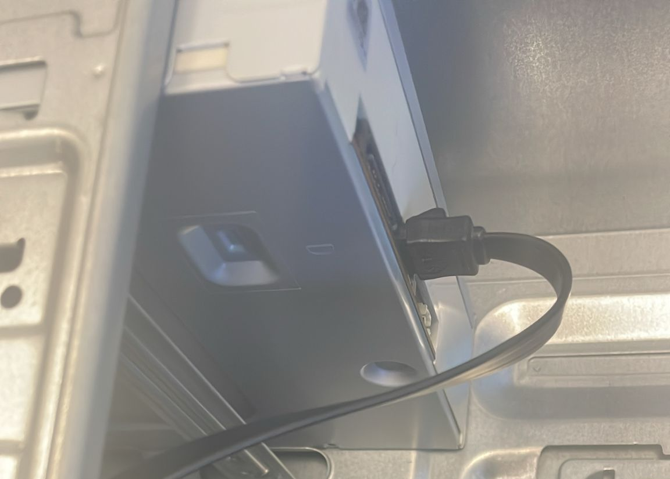
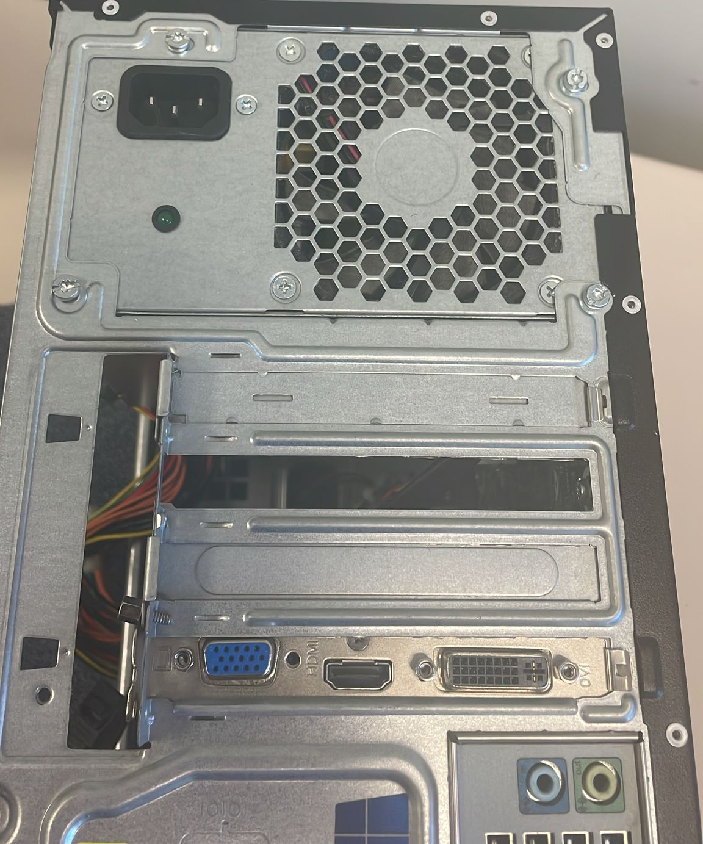

Conectamos todos los Conectores Molex de la fuente de alimentación.
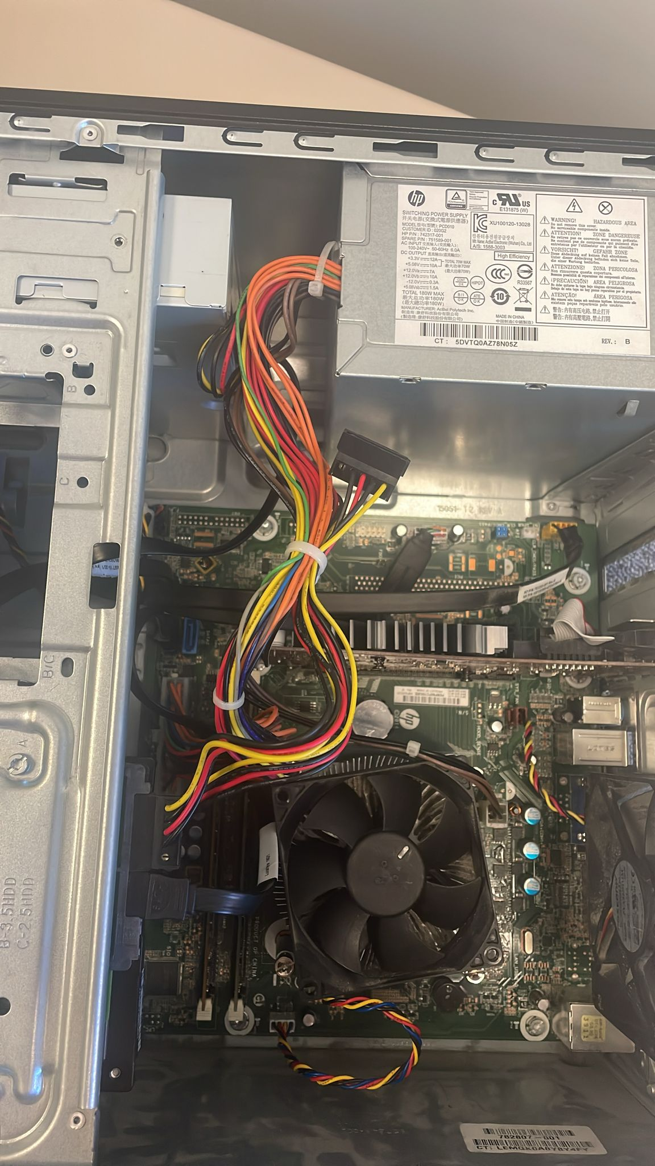

Por último, ponemos una serie de ajustes de la parte de atrás, y colocamos la carcasa, y la ajustamos con el tornillo grande.
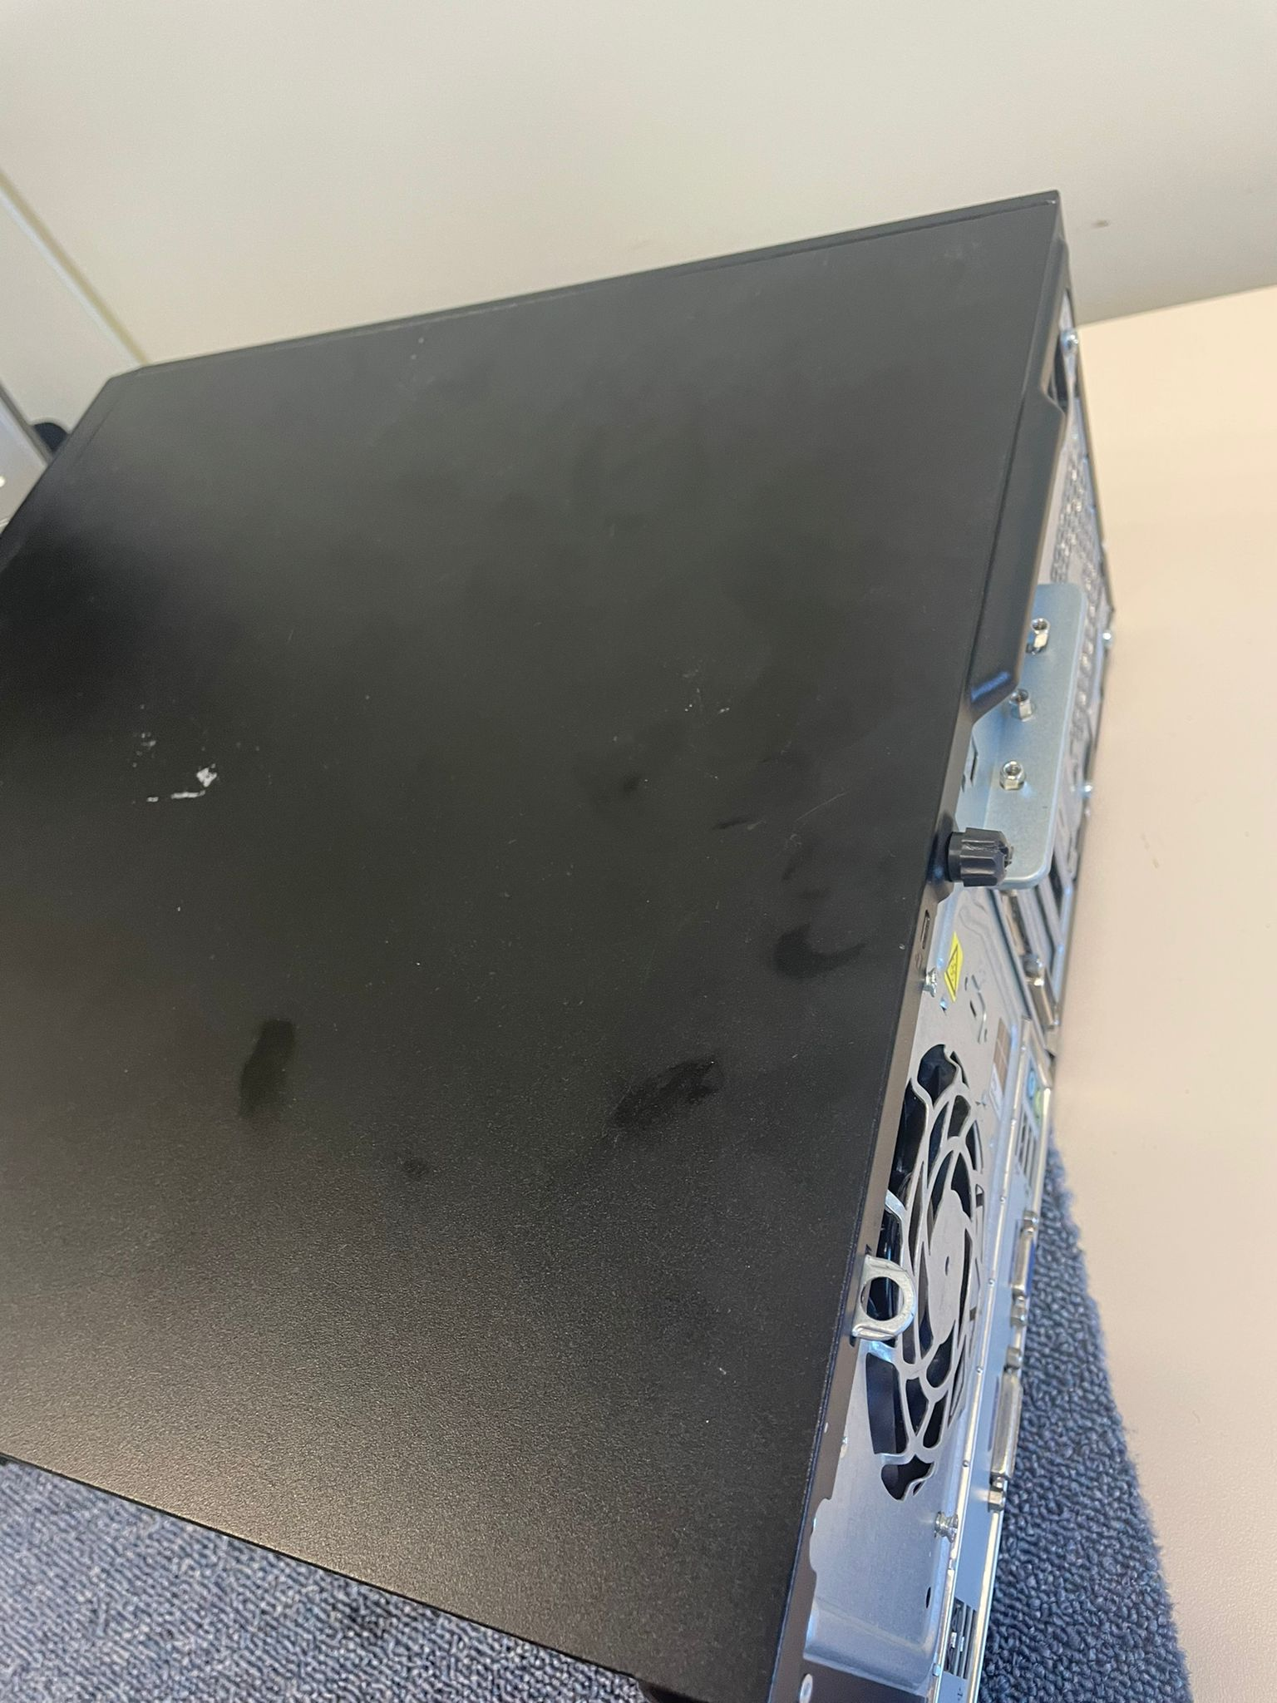

Volvemos a iniciar el PC esta vez ya como su estado original y vemos que empieza a arrancar correctamente.
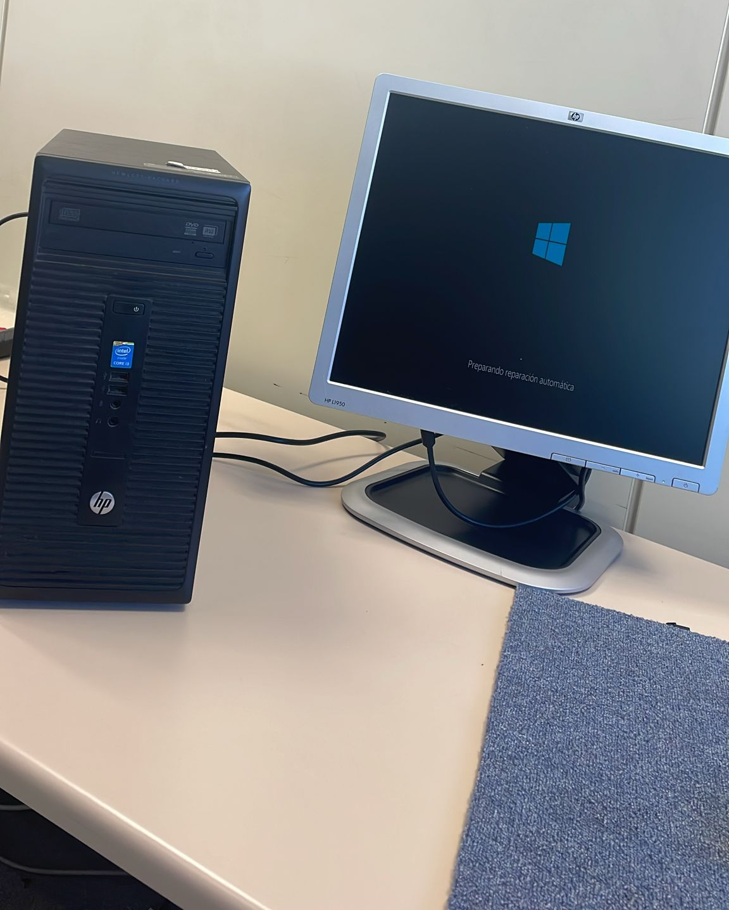

Conclusión

En este trabajo hemos aprendido a desmontar y montar un ordenador sobremesa, hemos podido identificar todas sus partes y tras volver a montarlo vemos que sigue funcionando perfectamente.
Esta memoria a sido realizada con la herramienta Word en el aula T05 de Tajamar.

